TRƯỜNG ĐẠI HỌC TÀI NGUYÊN VÀ MÔI TRƯỜNG
THÀNH PHỐ HỒ CHÍ MINH
KHOA CÔNG NGHỆ THÔNG TIN


CƠ SỞ DỮ LIỆU NÂNG CAO
THỰC HÀNH BUỔI 1

Sinh viên thực hiện: Trần Thị Thanh Thảo (1250080179)
Lớp: 12_ĐH_CNTT4
Khoá: 2023 – 2027
Giảng viên hướng dẫn : Ths.Phạm Trọng Huynh

TP. Hồ Chí Minh, 30 tháng 03 năm 2026
TRƯỜNG ĐẠI HỌC TÀI NGUYÊN VÀ MÔI TRƯỜNG
THÀNH PHỐ HỒ CHÍ MINH
KHOA CÔNG NGHỆ THÔNG TIN


CƠ SỞ DỮ LIỆU NÂNG CAO
THỰC HÀNH BUỔI 1

Sinh viên thực hiện: Trần Thị Thanh Thảo (1250080179)
Lớp: 12_ĐH_CNTT4
Khoá: 2023 – 2027
Giảng viên hướng dẫn : Ths.Phạm Trọng Huynh

TP. Hồ Chí Minh, 30 tháng 03 năm 2026

BÀI 1: TẠO LƯỢC ĐỒ CSDL VÀ NHẬP DỮ LIỆU
Bước 1: Kết nối vào Oracle SQL*Plus
- Đăng nhập sql plus
sqlplus tranthithanhthao_th1/123@localhost:1521/XEPDB1
Kết quả:
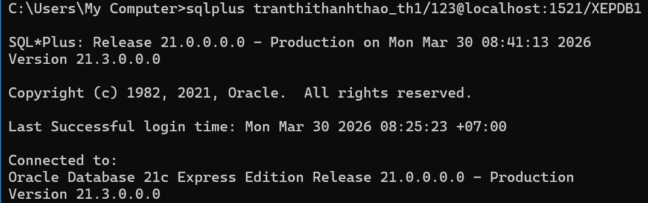
- Kiểm tra user hiện tại:
SHOW USER;
Kết quả:
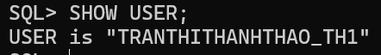
Bước 2: Tạo bảng
- Tạo bảng s_region:
CREATE TABLE s_region (
id NUMBER(7) CONSTRAINT s_region_id_pk PRIMARY KEY,
name VARCHAR2(50) NOT NULL
);
Kết quả:
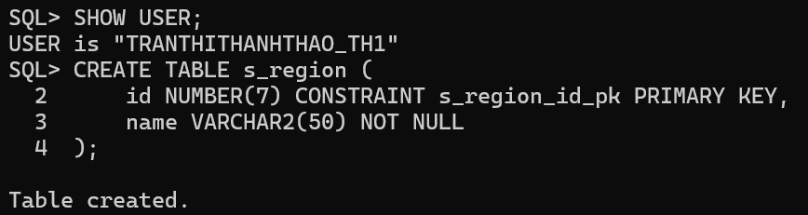
- Tạo bảng s_dept (có khóa ngoại tham chiếu s_region):
CREATE TABLE s_dept (
id NUMBER(7) CONSTRAINT s_dept_id_pk PRIMARY KEY,
name VARCHAR2(25) NOT NULL,
region_id NUMBER(7) CONSTRAINT s_dept_region_id_fk REFERENCES s_region(id)
);
Kết quả:
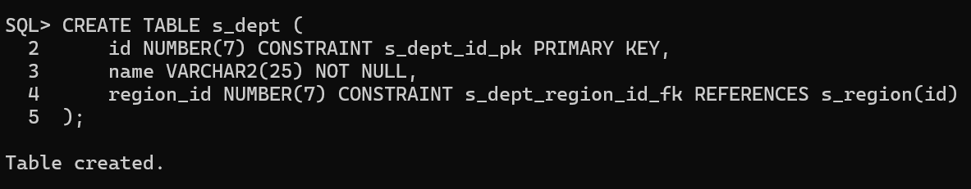
- Tạo bảng s_title
CREATE TABLE s_title (
title VARCHAR2(60) CONSTRAINT s_title_title_pk PRIMARY KEY
);
Kết quả:
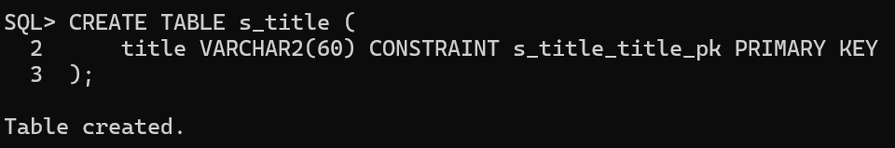
- Tạo bảng s_emp (có khóa ngoại tham chiếu s_emp, s_title, s_dept):
CREATE TABLE s_emp (
id NUMBER(7) CONSTRAINT s_emp_id_pk PRIMARY KEY,
last_name VARCHAR2(25) NOT NULL,
first_name VARCHAR2(25),
userid VARCHAR2(8) NOT NULL,
start_date DATE,
comments VARCHAR2(255),
manager_id NUMBER(7) CONSTRAINT s_emp_manager_id_fk REFERENCES s_emp(id),
title VARCHAR2(60) CONSTRAINT s_emp_title_fk REFERENCES s_title(title),
dept_id NUMBER(7) CONSTRAINT s_emp_dept_id_fk REFERENCES s_dept(id),
salary NUMBER(11,2),
commission_pct NUMBER(4,2)
);
Kết quả:
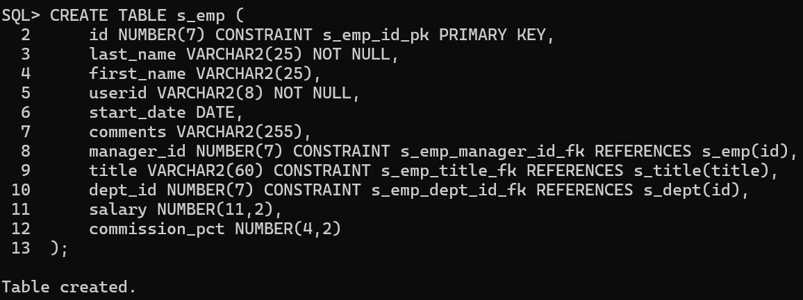
- Tạo bảng s_customer (có khóa ngoại tham chiếu s_emp, s_region):
CREATE TABLE s_customer (
id NUMBER(7) CONSTRAINT s_customer_id_pk PRIMARY KEY,
name VARCHAR2(50) NOT NULL,
phone VARCHAR2(25),
address VARCHAR2(100),
city VARCHAR2(30),
state VARCHAR2(20),
country VARCHAR2(30),
zip_code VARCHAR2(75),
credit_rating VARCHAR2(9),
sales_rep_id NUMBER(7) CONSTRAINT s_customer_sales_rep_id_fk REFERENCES s_emp(id),
region_id NUMBER(7) CONSTRAINT s_customer_region_id_fk REFERENCES s_region(id),
comments VARCHAR2(255)
);
Kết quả:
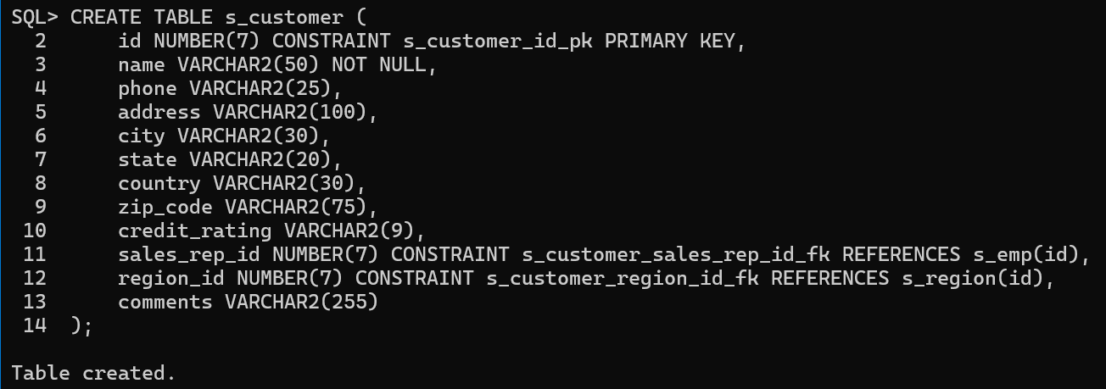
- Tạo bảng s_image
CREATE TABLE s_image (
id NUMBER(7) CONSTRAINT s_image_id_pk PRIMARY KEY,
format VARCHAR2(25),
use_filename VARCHAR2(1),
filename VARCHAR2(50),
image BLOB
);
Kết quả:
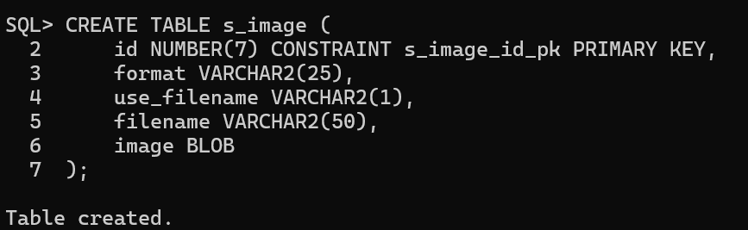
- Tạo bảng s_longtext
CREATE TABLE s_longtext (
id NUMBER(7) CONSTRAINT s_longtext_id_pk PRIMARY KEY,
use_filename VARCHAR2(1),
filename VARCHAR2(50),
text CLOB
);
Kết quả:
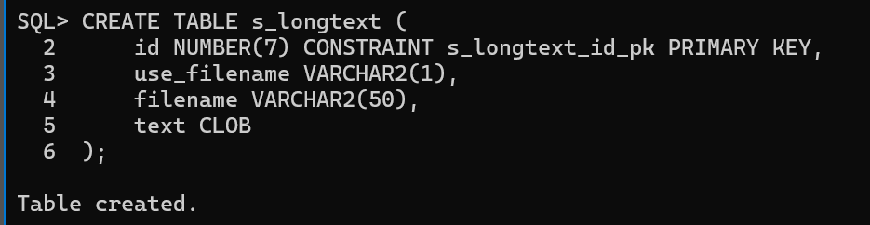
- Tạo bảng s_product (có khóa ngoại tham chiếu s_longtext, s_image):
CREATE TABLE s_product (
id NUMBER(7) CONSTRAINT s_product_id_pk PRIMARY KEY,
name VARCHAR2(50) NOT NULL,
short_desc VARCHAR2(255),
longtext_id NUMBER(7) CONSTRAINT s_product_longtext_id_fk REFERENCES s_longtext(id),
image_id NUMBER(7) CONSTRAINT s_product_image_id_fk REFERENCES s_image(id),
suggested_whlsl_price NUMBER(11,2),
whlsl_units VARCHAR2(25)
);
Kết quả:
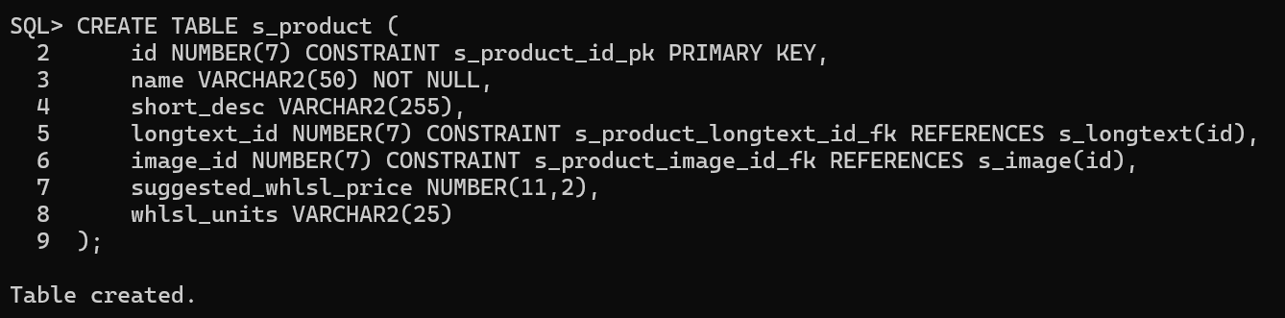
- Tạo bảng s_ord (có khóa ngoại tham chiếu s_customer, s_emp):
CREATE TABLE s_ord (
id NUMBER(7) CONSTRAINT s_ord_id_pk PRIMARY KEY,
customer_id NUMBER(7) CONSTRAINT s_ord_customer_id_fk REFERENCES s_customer(id),
date_ordered DATE,
date_shipped DATE,
sales_rep_id NUMBER(7) CONSTRAINT s_ord_sales_rep_id_fk REFERENCES s_emp(id),
total NUMBER(11,2),
payment_type VARCHAR2(6),
order_filled VARCHAR2(1)
);
Kết quả:
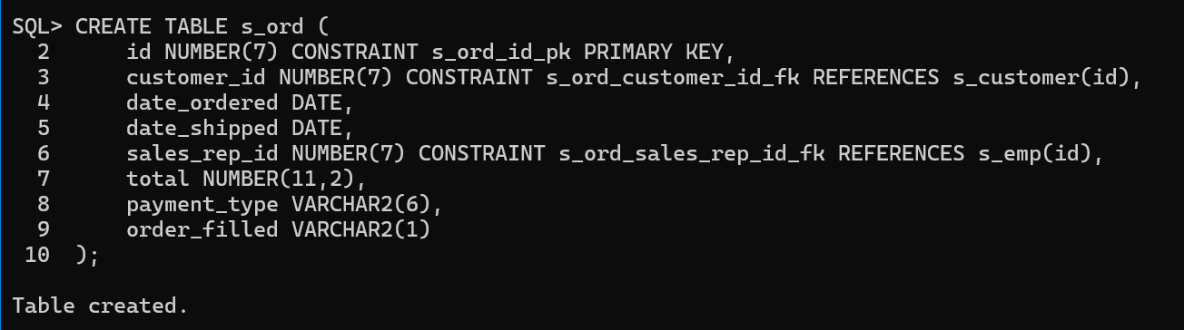
- Tạo bảng s_item (có khóa ngoại tham chiếu s_ord, s_product):
CREATE TABLE s_item (
ord_id NUMBER(7) CONSTRAINT s_item_ord_id_fk REFERENCES s_ord(id),
item_id NUMBER(7),
product_id NUMBER(7) CONSTRAINT s_item_product_id_fk REFERENCES s_product(id),
price NUMBER(11,2),
quantity NUMBER(9),
quantity_shipped NUMBER(9),
CONSTRAINT s_item_pk PRIMARY KEY (ord_id, item_id)
);
Kết quả: 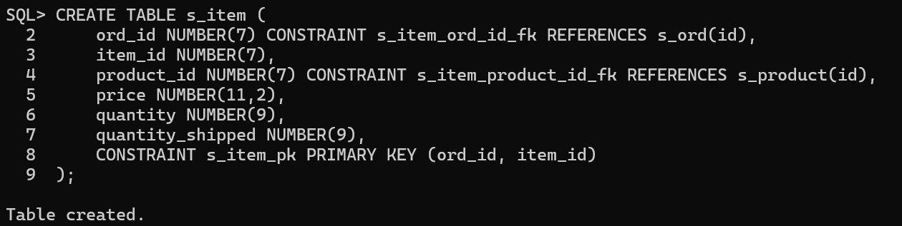
- Tạo bảng s_warehouse (có khóa ngoại tham chiếu s_region, s_emp):
CREATE TABLE s_warehouse (
id NUMBER(7) CONSTRAINT s_warehouse_id_pk PRIMARY KEY,
region_id NUMBER(7) CONSTRAINT s_warehouse_region_id_fk REFERENCES s_region(id),
address VARCHAR2(100),
city VARCHAR2(30),
state VARCHAR2(20),
country VARCHAR2(30),
zip_code VARCHAR2(75),
phone VARCHAR2(25),
manager_id NUMBER(7) CONSTRAINT s_warehouse_manager_id_fk REFERENCES s_emp(id)
);
Kết quả:
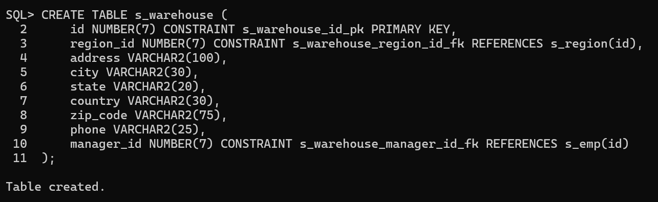
- Tạo bảng s_inventory (có khóa ngoại tham chiếu s_product, s_warehouse):
CREATE TABLE s_inventory (
product_id NUMBER(7) CONSTRAINT s_inventory_product_id_fk REFERENCES s_product(id),
warehouse_id NUMBER(7) CONSTRAINT s_inventory_warehouse_id_fk REFERENCES s_warehouse(id),
amount_in_stock NUMBER(9),
reorder_point NUMBER(9),
max_in_stock NUMBER(9),
out_of_stock_explanation VARCHAR2(255),
restock_date DATE,
CONSTRAINT s_inventory_pk PRIMARY KEY (product_id, warehouse_id)
);
Kết quả:
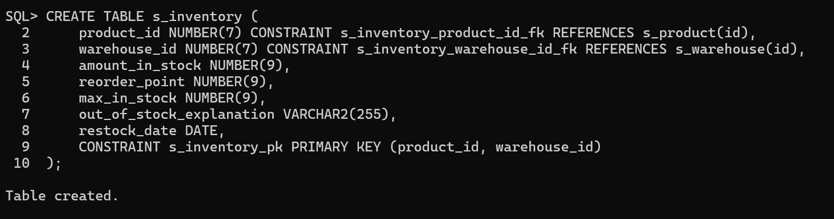
Bước 3: Kiểm tra cấu trúc bảng sau khi tạo
DESC s_emp;
Kết quả:
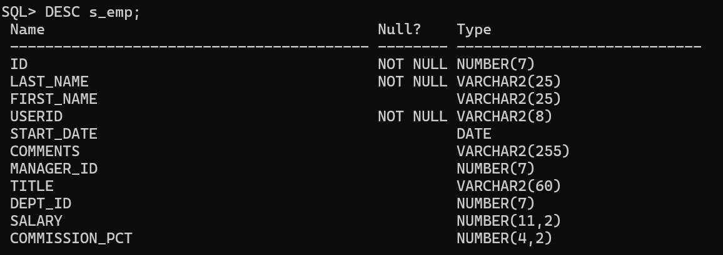
DESC s_dept;
Kết quả:
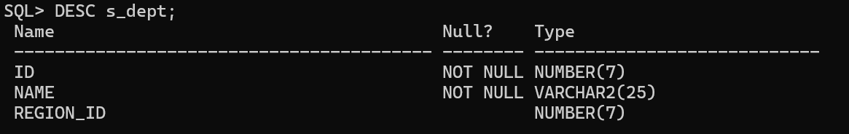
DESC s_emp;
Kết quả:
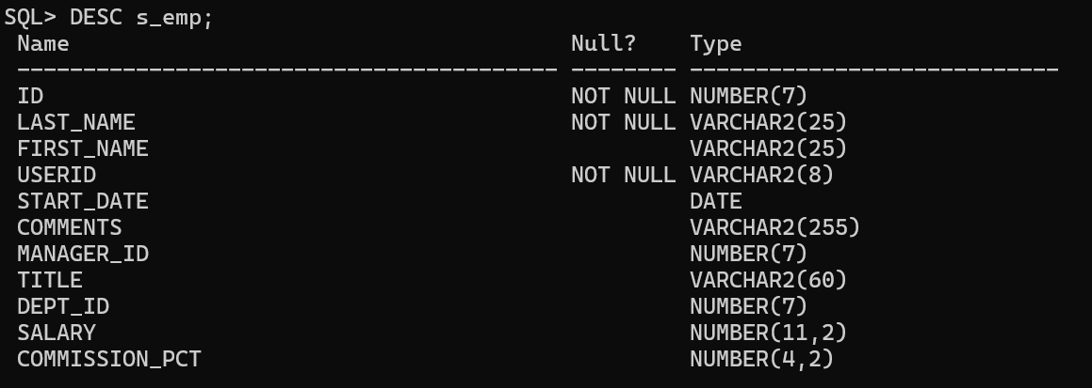
DESC s_dept;
Kết quả:
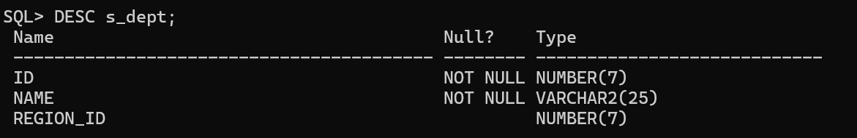
DESC s_customer;
Kết quả:
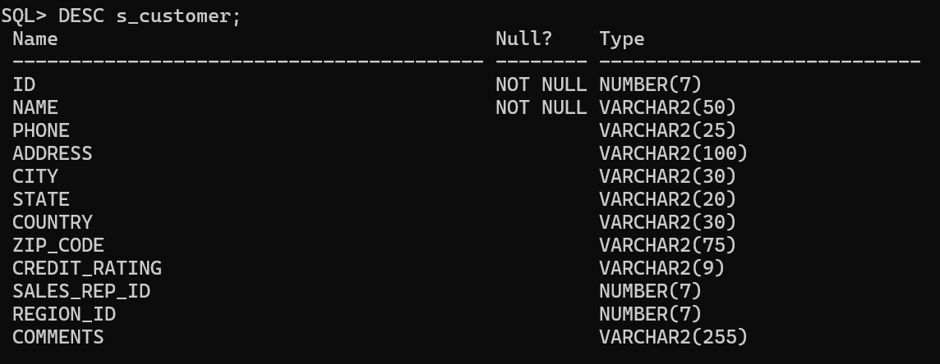
DESC s_product;
Kết quả:
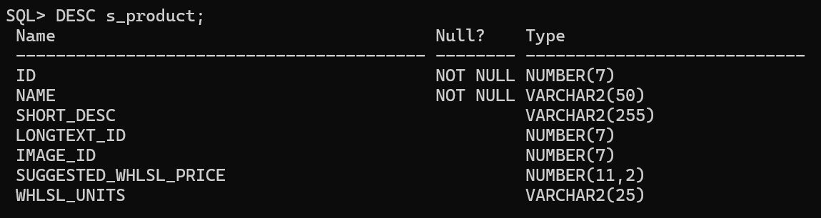
DESC s_ord;
Kết quả:
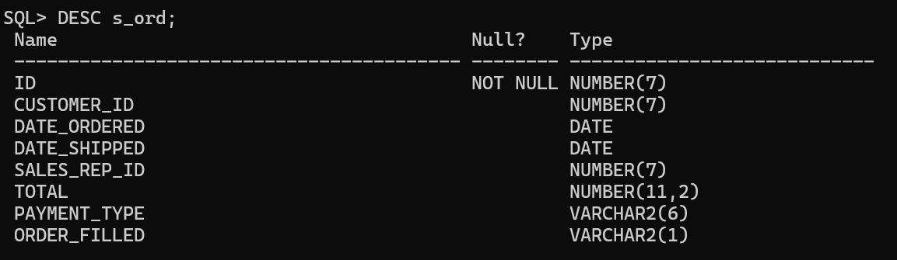
DESC s_item;
Kết quả:
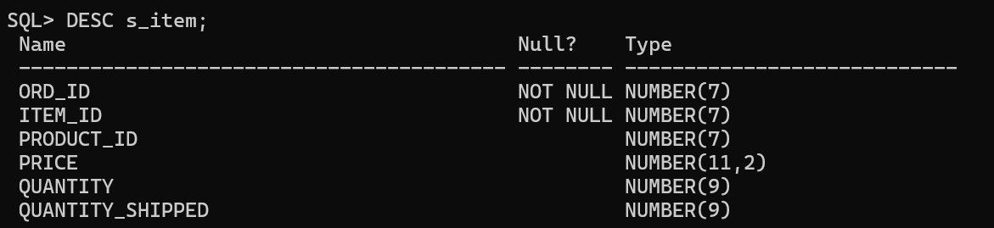
DESC s_inventory;
Kết quả:
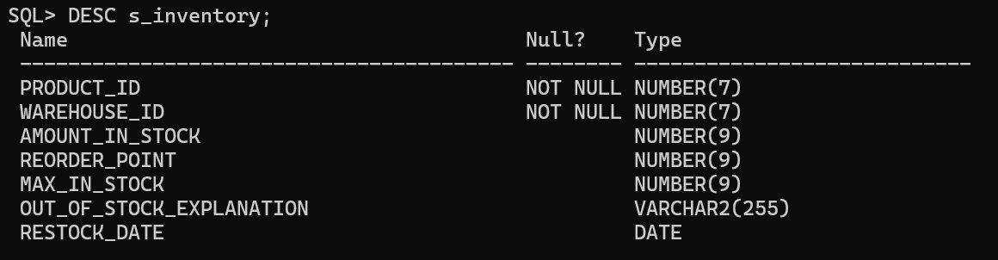
DESC s_warehouse;
Kết quả:
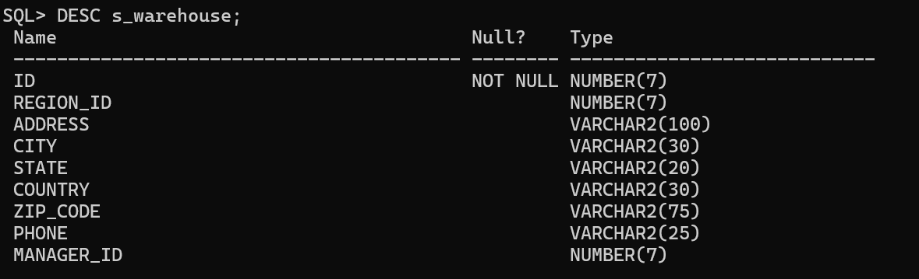
- Xem danh sách tất cả bảng của user hiện tại:
SELECT table_name
FROM user_tables
ORDER BY table_name;
Kết quả:
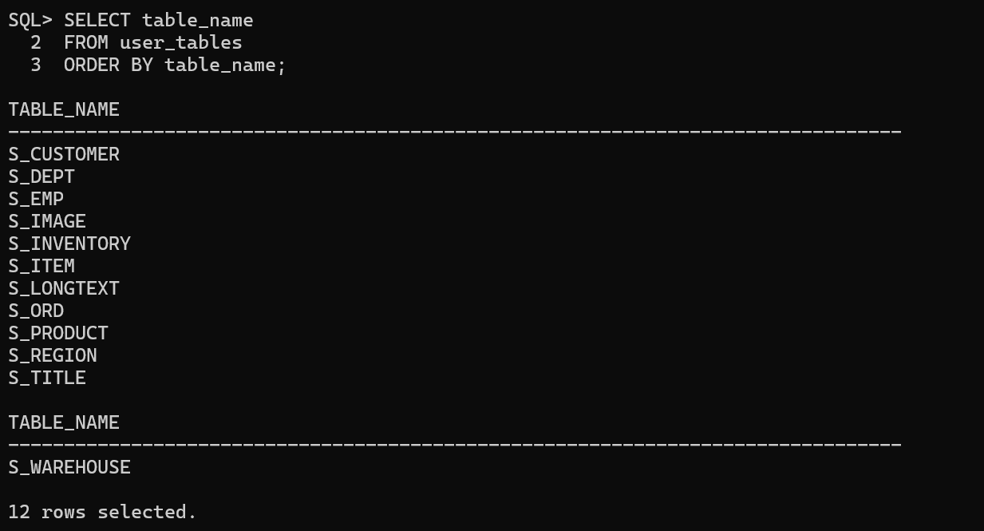
Bước 4: Nhập dữ liệu (INSERT) và xác nhận (COMMIT)
- Nhập dữ liệu vào bảng s_region
INSERT INTO s_region VALUES (1, 'North America');
INSERT INTO s_region VALUES (2, 'South America');
INSERT INTO s_region VALUES (3, 'Asia');
INSERT INTO s_region VALUES (4, 'Europe');
INSERT INTO s_region VALUES (5, 'Africa');
INSERT INTO s_region VALUES (6, 'Oceania');
INSERT INTO s_region VALUES (7, 'Middle East');
INSERT INTO s_region VALUES (8, 'Central America');
INSERT INTO s_region VALUES (9, 'Caribbean');
INSERT INTO s_region VALUES (10, 'Eastern Europe');
INSERT INTO s_region VALUES (11, 'Western Europe');
INSERT INTO s_region VALUES (12, 'Southeast Asia');
INSERT INTO s_region VALUES (13, 'East Asia');
INSERT INTO s_region VALUES (14, 'South Asia');
INSERT INTO s_region VALUES (15, 'North Africa');
INSERT INTO s_region VALUES (16, 'Southern Africa');
INSERT INTO s_region VALUES (17, 'Nordic');
INSERT INTO s_region VALUES (18, 'Baltic');
INSERT INTO s_region VALUES (19, 'Pacific Islands');
INSERT INTO s_region VALUES (20, 'Central Asia');
COMMIT; -- Xác nhận lưu dữ liệu
Kết quả:
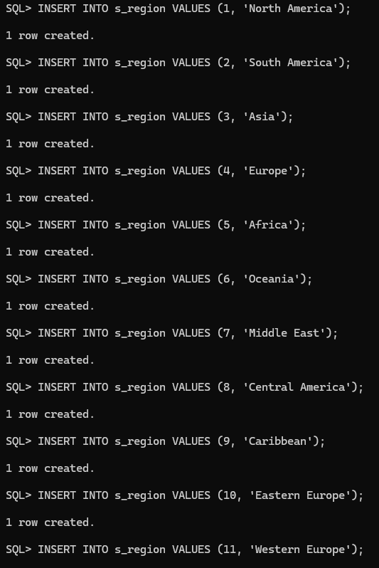 | 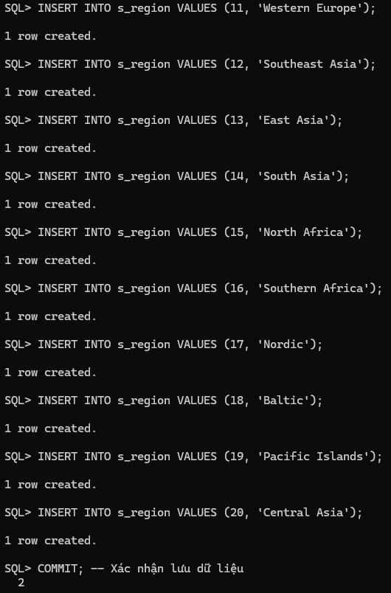
- Nhập dữ liệu vào bảng s_dept
INSERT INTO s_dept VALUES (10, 'Administration', 1);
INSERT INTO s_dept VALUES (20, 'Sales', 2);
INSERT INTO s_dept VALUES (30, 'Marketing', 3);
INSERT INTO s_dept VALUES (40, 'Finance', 4);
INSERT INTO s_dept VALUES (50, 'HR', 5);
INSERT INTO s_dept VALUES (60, 'IT', 6);
INSERT INTO s_dept VALUES (70, 'Operations', 7);
INSERT INTO s_dept VALUES (80, 'Logistics', 8);
INSERT INTO s_dept VALUES (90, 'Procurement', 9);
INSERT INTO s_dept VALUES (100, 'Support', 10);
INSERT INTO s_dept VALUES (110, 'Legal', 11);
INSERT INTO s_dept VALUES (120, 'Research and Development', 12);
INSERT INTO s_dept VALUES (130, 'Retail', 13);
INSERT INTO s_dept VALUES (140, 'Wholesale', 14);
INSERT INTO s_dept VALUES (150, 'Export', 15);
INSERT INTO s_dept VALUES (160, 'Import', 16);
INSERT INTO s_dept VALUES (170, 'Training', 17);
INSERT INTO s_dept VALUES (180, 'Quality', 18);
INSERT INTO s_dept VALUES (190, 'Planning', 19);
INSERT INTO s_dept VALUES (200, 'Ecommerce', 20);
COMMIT;
Kết quả:
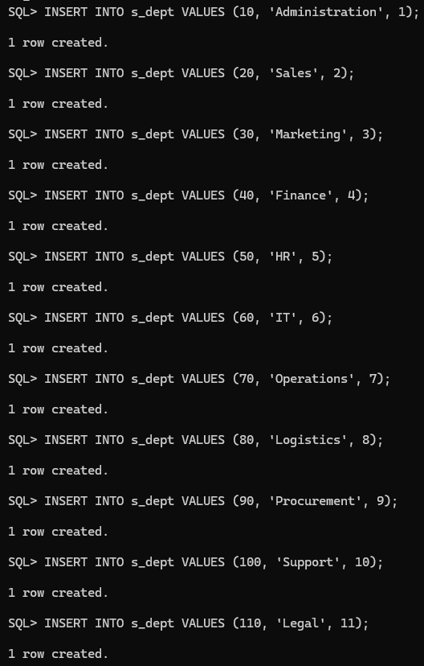 | 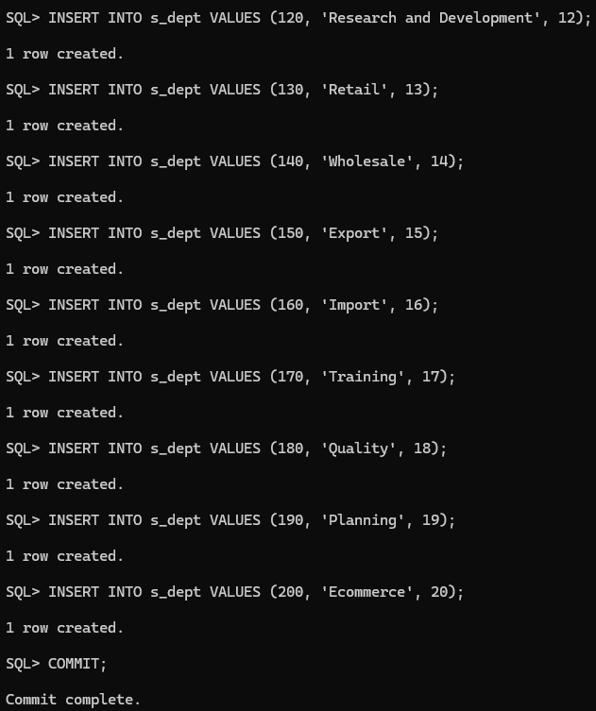

- Nhập dữ liệu vào bảng s_title
INSERT INTO s_title VALUES ('President');
INSERT INTO s_title VALUES ('Vice President');
INSERT INTO s_title VALUES ('Sales Director');
INSERT INTO s_title VALUES ('Sales Representative');
INSERT INTO s_title VALUES ('Marketing Manager');
INSERT INTO s_title VALUES ('Finance Manager');
INSERT INTO s_title VALUES ('HR Specialist');
INSERT INTO s_title VALUES ('IT Manager');
INSERT INTO s_title VALUES ('Warehouse Manager');
INSERT INTO s_title VALUES ('Logistics Coordinator');
INSERT INTO s_title VALUES ('Procurement Officer');
INSERT INTO s_title VALUES ('Support Lead');
INSERT INTO s_title VALUES ('Legal Counsel');
INSERT INTO s_title VALUES ('Research Analyst');
INSERT INTO s_title VALUES ('Retail Supervisor');
INSERT INTO s_title VALUES ('Wholesale Manager');
INSERT INTO s_title VALUES ('Export Specialist');
INSERT INTO s_title VALUES ('Import Specialist');
INSERT INTO s_title VALUES ('Quality Inspector');
INSERT INTO s_title VALUES ('Planning Analyst');
COMMIT;
Kết quả:
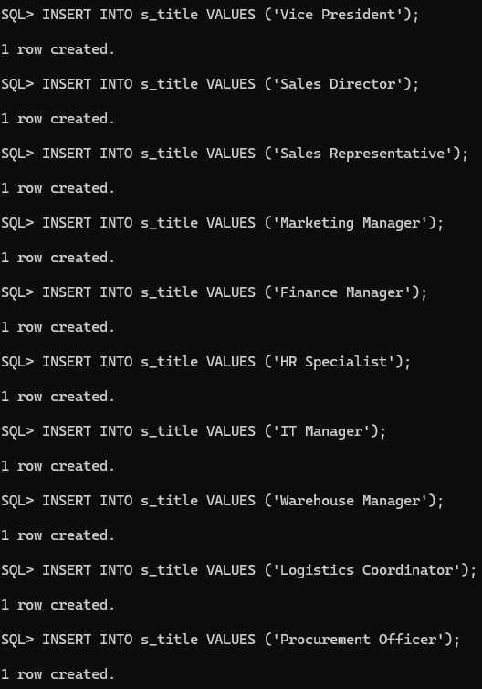 | 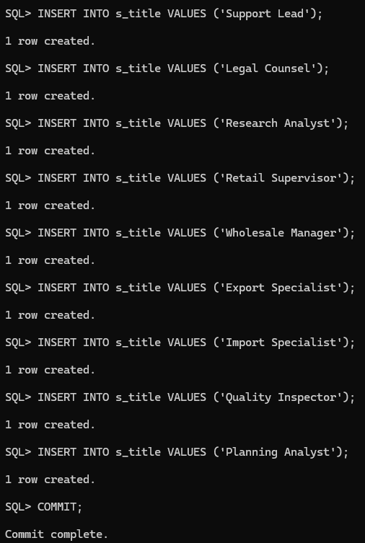
- Nhập dữ liệu vào bảng s_emp
INSERT INTO s_emp VALUES (1, 'Smith', 'John', 'JSMITH1', DATE '2021-01-15', 'Chief executive officer', NULL, 'President', 10, 12000, 0.00);
INSERT INTO s_emp VALUES (2, 'Johnson', 'Emily', 'EJOHNS2', DATE '2021-03-10', 'Regional vice president', 1, 'Vice President', 20, 9500, 0.00);
INSERT INTO s_emp VALUES (3, 'Williams', 'Michael', 'MWILLI3', DATE '2021-04-12', 'Leads global sales', 2, 'Sales Director', 10, 8200, 0.12);
INSERT INTO s_emp VALUES (4, 'Brown', 'Sarah', 'SBROWN4', DATE '2021-05-18', 'Handles enterprise accounts', 3, 'Sales Representative', 40, 4200, 0.08);
INSERT INTO s_emp VALUES (5, 'Jones', 'David', 'DJONES5', DATE '2021-06-20', 'B2B account manager', 3, 'Sales Representative', 50, 4300, 0.10);
INSERT INTO s_emp VALUES (6, 'Garcia', 'Maria', 'MGARCI6', DATE '2021-07-08', 'Brand and digital strategy', 2, 'Marketing Manager', 60, 6100, 0.00);
INSERT INTO s_emp VALUES (7, 'Miller', 'James', 'JMILLE7', DATE '2021-08-14', 'Budget oversight', 1, 'Finance Manager', 10, 6800, 0.00);
INSERT INTO s_emp VALUES (8, 'Davis', 'Linda', 'LDAVIS8', DATE '2021-09-03', 'Talent and payroll', 1, 'HR Specialist', 80, 3900, 0.00);
INSERT INTO s_emp VALUES (9, 'Rodriguez', 'Carlos', 'CRODRI9', DATE '2021-10-11', 'Application systems owner', 1, 'IT Manager', 90, 7300, 0.00);
INSERT INTO s_emp VALUES (10, 'Martinez', 'Ana', 'AMARTI10', DATE '2021-11-01', 'Main warehouse lead', 2, 'Warehouse Manager', 100, 5200, 0.00);
INSERT INTO s_emp VALUES (11, 'Hernandez', 'Luis', 'LHERN11', DATE '2022-01-07', 'Fleet and delivery routing', 10, 'Logistics Coordinator', 110, 4100, 0.00);
INSERT INTO s_emp VALUES (12, 'Lopez', 'Sofia', 'SLOPEZ12', DATE '2022-02-14', 'Vendor contracts', 7, 'Procurement Officer', 120, 4500, 0.00);
INSERT INTO s_emp VALUES (13, 'Gonzalez', 'Daniel', 'DGONZA13', DATE '2022-03-19', 'Customer support operations', 2, 'Support Lead', 130, 4000, 0.00);
INSERT INTO s_emp VALUES (14, 'Wilson', 'Olivia', 'OWILSO14', DATE '2022-04-25', 'Corporate legal matters', 1, 'Legal Counsel', 140, 7000, 0.00);
INSERT INTO s_emp VALUES (15, 'Anderson', 'Noah', 'NANDER15', DATE '2022-05-13', 'Market trend research', 6, 'Research Analyst', 150, 4300, 0.00);
INSERT INTO s_emp VALUES (16, 'Thomas', 'Emma', 'ETHOMA16', DATE '2022-06-21', 'Retail floor performance', 3, 'Retail Supervisor', 160, 3900, 0.05);
INSERT INTO s_emp VALUES (17, 'Taylor', 'Liam', 'LTAYLO17', DATE '2022-07-09', 'Wholesale key accounts', 3, 'Wholesale Manager', 170, 5600, 0.07);
INSERT INTO s_emp VALUES (18, 'Moore', 'Ava', 'AMOORE18', DATE '2022-08-17', 'Cross-border export sales', 17, 'Export Specialist', 180, 4700, 0.06);
INSERT INTO s_emp VALUES (19, 'Jackson', 'Ethan', 'EJACKS19', DATE '2022-09-23', 'Import documentation', 12, 'Import Specialist', 190, 4400, 0.00);
INSERT INTO s_emp VALUES (20, 'Martin', 'Mia', 'MMARTI20', DATE '2022-10-30', 'Product quality planning', 7, 'Quality Inspector', 200, 3800, 0.00);
COMMIT;
Kết quả:
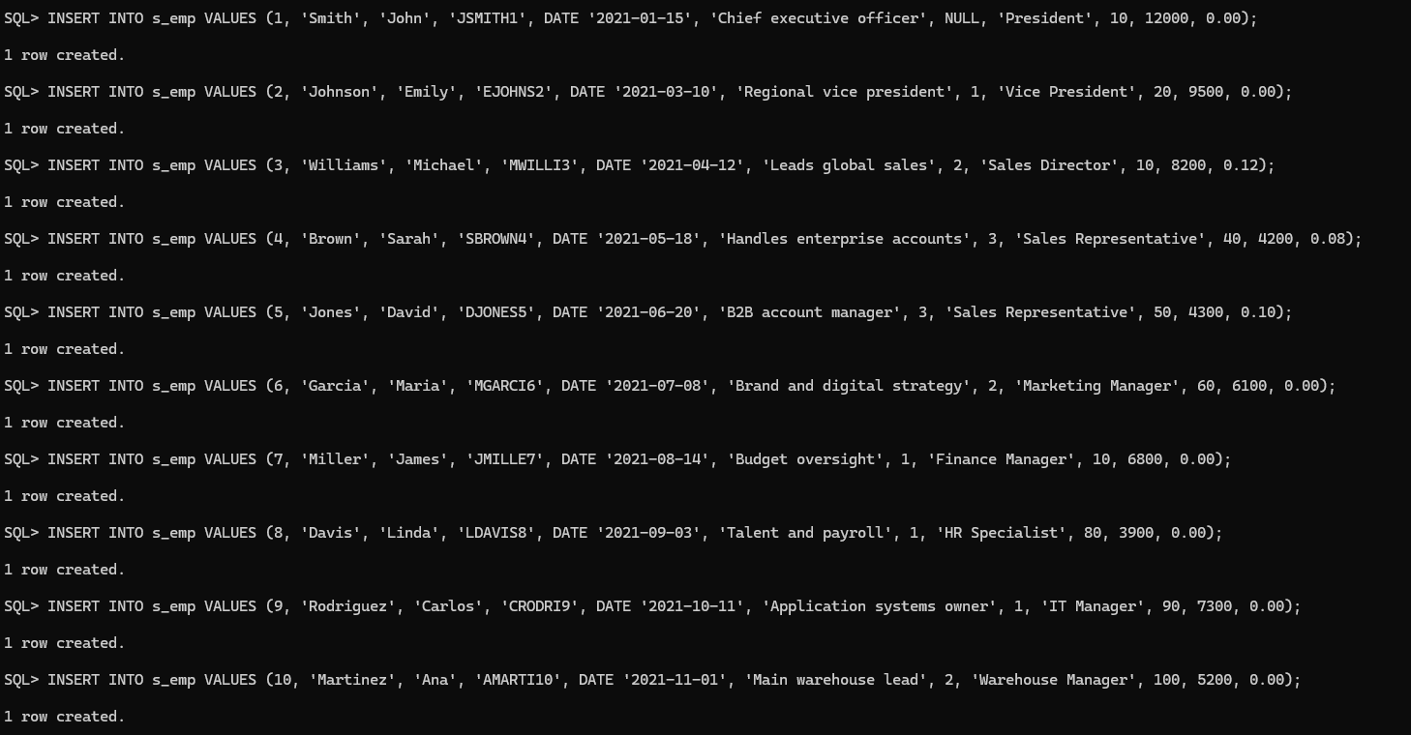
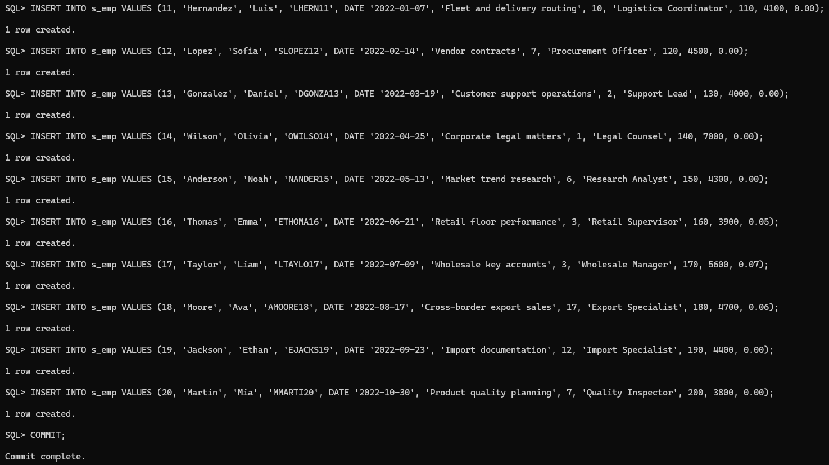
- Nhập dữ liệu vào bảng s_customer
INSERT INTO s_customer VALUES (1, 'Walmart Inc', '+1-479-273-4000', '702 SW 8th St', 'Bentonville', 'Arkansas', 'USA', '72716', 'EXCELLENT', 4, 1, 'Mass retail customer');
INSERT INTO s_customer VALUES (2, 'Target Corporation', '+1-612-304-6073', '1000 Nicollet Mall', 'Minneapolis', 'Minnesota', 'USA', '55403', 'EXCELLENT', 5, 1, 'National retail chain');
INSERT INTO s_customer VALUES (3, 'Amazon Mexico', '+52-55-1234-5678', 'Paseo de la Reforma 250', 'Mexico City', 'CDMX', 'Mexico', '06600', 'GOOD', 4, 8, 'Marketplace partner');
INSERT INTO s_customer VALUES (4, 'Falabella Chile', '+56-2-2380-2000', 'Miraflores 383', 'Santiago', 'RM', 'Chile', '8320000', 'GOOD', 5, 2, 'Department store group');
INSERT INTO s_customer VALUES (5, 'Aeon Vietnam', '+84-28-3520-9999', '30 Bo Bao Tan Thang', 'Ho Chi Minh City', 'HCM', 'Vietnam', '700000', 'EXCELLENT', 17, 12, 'Hypermarket partner');
INSERT INTO s_customer VALUES (6, 'Lotte Mart Korea', '+82-2-2145-8000', '300 Olympic-ro', 'Seoul', 'Seoul', 'Korea', '05551', 'GOOD', 17, 13, 'Retail customer');
INSERT INTO s_customer VALUES (7, 'Reliance Retail', '+91-22-3555-3800', 'Maker Chambers IV', 'Mumbai', 'Maharashtra', 'India', '400021', 'EXCELLENT', 18, 14, 'Large wholesale account');
INSERT INTO s_customer VALUES (8, 'Carrefour France', '+33-1-60-91-37-72', '93 Avenue de Paris', 'Massy', 'Ile-de-France', 'France', '91300', 'EXCELLENT', 16, 11, 'European supermarket');
INSERT INTO s_customer VALUES (9, 'Tesco UK', '+44-1992-632222', 'Shire Park', 'Welwyn Garden City', 'Herts', 'UK', 'AL7 1GA', 'GOOD', 16, 4, 'Retail supermarket');
INSERT INTO s_customer VALUES (10, 'IKEA Sweden', '+46-8-795-0000', 'Box 702', 'Almhult', 'Kronoberg', 'Sweden', '34381', 'GOOD', 16, 17, 'Home retail account');
INSERT INTO s_customer VALUES (11, 'Shoprite Nigeria', '+234-1-271-6500', 'Adeniran Ogunsanya', 'Lagos', 'Lagos', 'Nigeria', '101241', 'FAIR', 18, 5, 'Regional chain');
INSERT INTO s_customer VALUES (12, 'Pick n Pay SA', '+27-21-658-1000', 'Main Road', 'Cape Town', 'Western Cape', 'South Africa', '7800', 'GOOD', 18, 16, 'Retail grocery account');
INSERT INTO s_customer VALUES (13, 'Majid Al Futtaim', '+971-4-294-9999', 'Deira City Centre', 'Dubai', 'Dubai', 'UAE', '114100', 'EXCELLENT', 17, 7, 'Mall and retail partner');
INSERT INTO s_customer VALUES (14, 'Cencosud Peru', '+51-1-712-6000', 'Av El Derby 254', 'Lima', 'Lima', 'Peru', '15023', 'GOOD', 5, 2, 'Peru retail chain');
INSERT INTO s_customer VALUES (15, 'PriceSmart Costa Rica', '+506-800-800-8047', 'Escazu', 'San Jose', 'San Jose', 'Costa Rica', '10203', 'GOOD', 4, 8, 'Warehouse club customer');
INSERT INTO s_customer VALUES (16, 'SuperValu Ireland', '+353-1-293-8000', 'Ballymun', 'Dublin', 'Dublin', 'Ireland', 'D11', 'FAIR', 16, 11, 'Irish retail chain');
INSERT INTO s_customer VALUES (17, 'El Corte Ingles', '+34-91-401-8500', 'Calle Hermosilla 112', 'Madrid', 'Madrid', 'Spain', '28009', 'GOOD', 16, 11, 'Department store');
INSERT INTO s_customer VALUES (18, 'NTUC FairPrice', '+65-6380-5858', 'Joo Koon Circle', 'Singapore', 'Singapore', 'Singapore', '629117', 'EXCELLENT', 17, 12, 'Singapore retail');
INSERT INTO s_customer VALUES (19, 'Migros Turkey', '+90-212-321-3434', 'Ataturk Mah', 'Istanbul', 'Istanbul', 'Turkey', '34758', 'GOOD', 18, 7, 'Retail chain customer');
INSERT INTO s_customer VALUES (20, 'Lulu Oman', '+968-2459-1200', 'Bausher', 'Muscat', 'Muscat', 'Oman', '130', 'GOOD', 18, 7, 'Gulf region account');
INSERT INTO s_customer VALUES (21, 'Metro India', '+91-80-6678-0000', 'Hosur Road', 'Bangalore', 'Karnataka', 'India', '560068', 'GOOD', 18, 14, 'New retail customer');
COMMIT;
Kết quả:
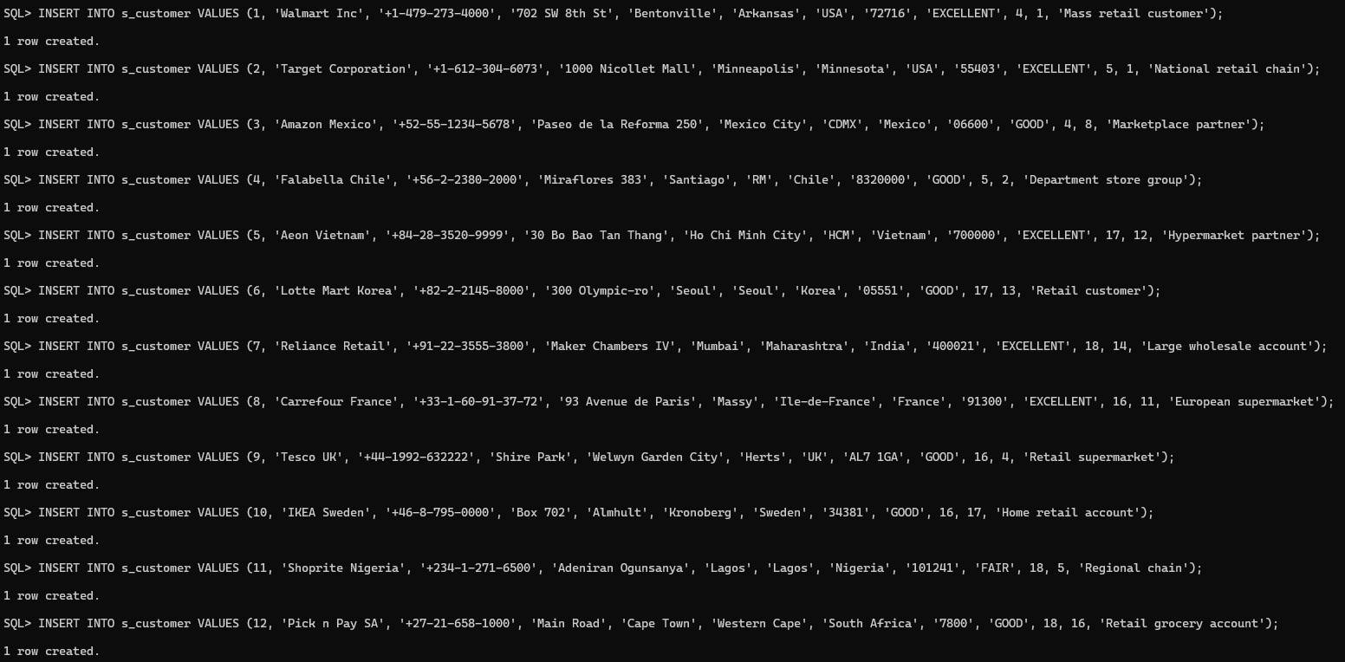
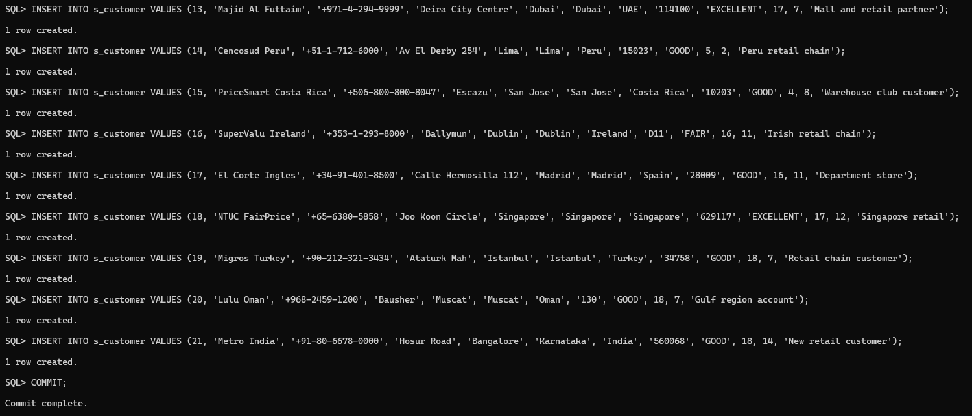
- Nhập dữ liệu vào bảng s_image
INSERT INTO s_image VALUES (1, 'JPG', 'Y', 'mountain_bike.jpg', EMPTY_BLOB());
INSERT INTO s_image VALUES (2, 'JPG', 'Y', 'road_bike.jpg', EMPTY_BLOB());
INSERT INTO s_image VALUES (3, 'PNG', 'Y', 'city_bike.png', EMPTY_BLOB());
INSERT INTO s_image VALUES (4, 'JPG', 'Y', 'helmet.jpg', EMPTY_BLOB());
INSERT INTO s_image VALUES (5, 'PNG', 'Y', 'gloves.png', EMPTY_BLOB());
INSERT INTO s_image VALUES (6, 'JPG', 'Y', 'water_bottle.jpg', EMPTY_BLOB());
INSERT INTO s_image VALUES (7, 'JPG', 'Y', 'bike_lock.jpg', EMPTY_BLOB());
INSERT INTO s_image VALUES (8, 'PNG', 'Y', 'front_light.png', EMPTY_BLOB());
INSERT INTO s_image VALUES (9, 'JPG', 'Y', 'rear_light.jpg', EMPTY_BLOB());
INSERT INTO s_image VALUES (10, 'PNG', 'Y', 'pump.png', EMPTY_BLOB());
INSERT INTO s_image VALUES (11, 'JPG', 'Y', 'repair_kit.jpg', EMPTY_BLOB());
INSERT INTO s_image VALUES (12, 'JPG', 'Y', 'cycling_jersey.jpg', EMPTY_BLOB());
INSERT INTO s_image VALUES (13, 'PNG', 'Y', 'cycling_shorts.png', EMPTY_BLOB());
INSERT INTO s_image VALUES (14, 'JPG', 'Y', 'saddle_bag.jpg', EMPTY_BLOB());
INSERT INTO s_image VALUES (15, 'JPG', 'Y', 'phone_mount.jpg', EMPTY_BLOB());
INSERT INTO s_image VALUES (16, 'PNG', 'Y', 'kid_bike.png', EMPTY_BLOB());
INSERT INTO s_image VALUES (17, 'JPG', 'Y', 'electric_bike.jpg', EMPTY_BLOB());
INSERT INTO s_image VALUES (18, 'PNG', 'Y', 'folding_bike.png', EMPTY_BLOB());
INSERT INTO s_image VALUES (19, 'JPG', 'Y', 'bike_trainer.jpg', EMPTY_BLOB());
INSERT INTO s_image VALUES (20, 'PNG', 'Y', 'smart_computer.png', EMPTY_BLOB());
COMMIT;
Kết quả:
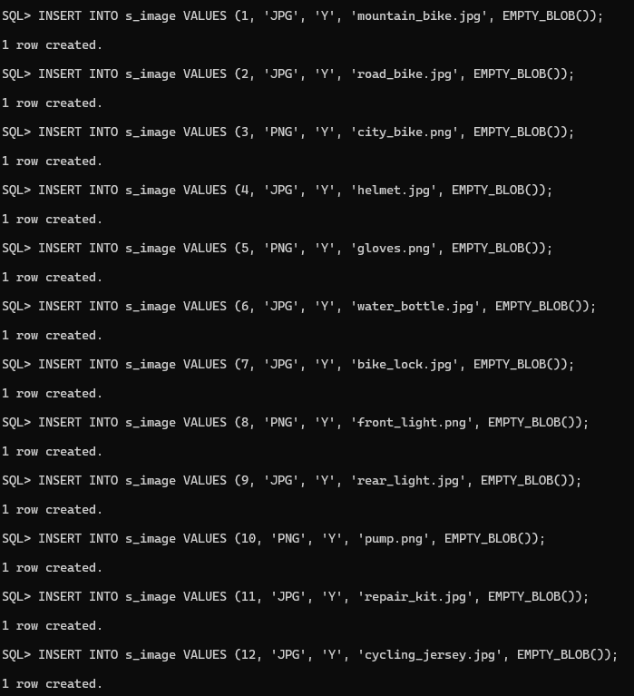 | 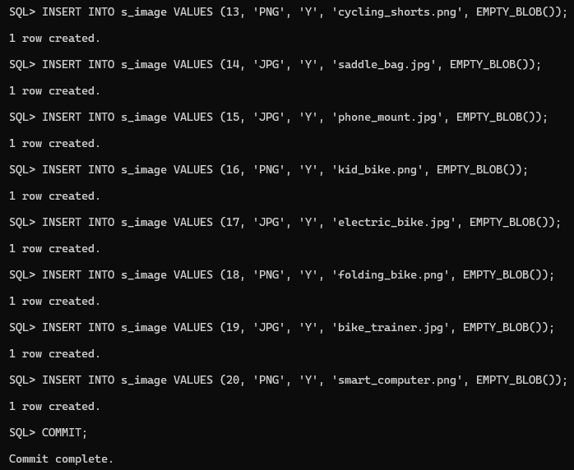
- Nhập dữ liệu vào bảng s_longtext
INSERT INTO s_longtext VALUES (1, 'N', 'NA', 'Aluminum mountain bike for trail and urban riding.');
INSERT INTO s_longtext VALUES (2, 'N', 'NA', 'Lightweight road bike designed for endurance training.');
INSERT INTO s_longtext VALUES (3, 'N', 'NA', 'Comfort city bike with basket and upright geometry.');
INSERT INTO s_longtext VALUES (4, 'N', 'NA', 'Impact resistant cycling helmet with ventilation.');
INSERT INTO s_longtext VALUES (5, 'N', 'NA', 'Breathable cycling gloves with gel palm padding.');
INSERT INTO s_longtext VALUES (6, 'N', 'NA', 'Insulated bottle suitable for long distance rides.');
INSERT INTO s_longtext VALUES (7, 'N', 'NA', 'Steel cable lock for daily commuter protection.');
INSERT INTO s_longtext VALUES (8, 'N', 'NA', 'Rechargeable front light with USB charging.');
INSERT INTO s_longtext VALUES (9, 'N', 'NA', 'Compact rear safety light with multiple modes.');
INSERT INTO s_longtext VALUES (10, 'N', 'NA', 'Portable hand pump compatible with presta and schrader.');
INSERT INTO s_longtext VALUES (11, 'N', 'NA', 'Emergency repair kit including patches and tire levers.');
INSERT INTO s_longtext VALUES (12, 'N', 'NA', 'Quick dry jersey for road and gravel cycling.');
INSERT INTO s_longtext VALUES (13, 'N', 'NA', 'Padded bib shorts for comfort on longer routes.');
INSERT INTO s_longtext VALUES (14, 'N', 'NA', 'Water resistant saddle bag with reflective trim.');
INSERT INTO s_longtext VALUES (15, 'N', 'NA', 'Adjustable phone mount for navigation on the bike.');
INSERT INTO s_longtext VALUES (16, 'N', 'NA', 'Kids bike with training wheel compatibility.');
INSERT INTO s_longtext VALUES (17, 'N', 'NA', 'Electric bike with pedal assist and removable battery.');
INSERT INTO s_longtext VALUES (18, 'N', 'NA', 'Folding bike built for compact storage and commuting.');
INSERT INTO s_longtext VALUES (19, 'N', 'NA', 'Indoor smart trainer for structured bicycle workouts.');
INSERT INTO s_longtext VALUES (20, 'N', 'NA', 'GPS bike computer with navigation and ride analytics.');
COMMIT;
Kết quả:
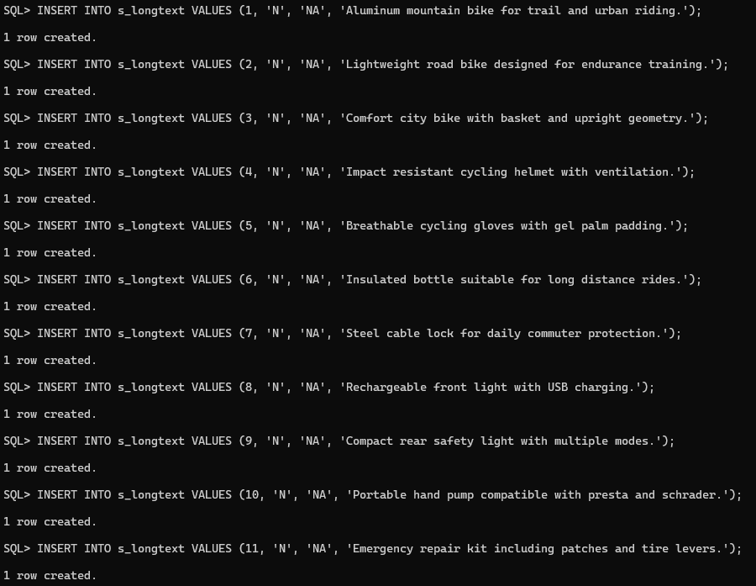
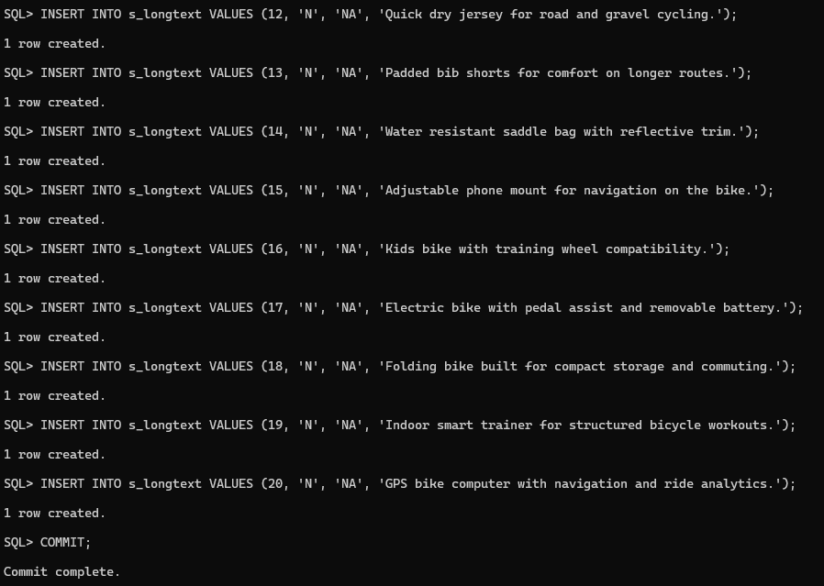
- Nhập dữ liệu vào bảng s_product
INSERT INTO s_product VALUES (1, 'Trail Mountain Bike', '29 inch trail mountain bicycle', 1, 1, 899.00, 'EA');
INSERT INTO s_product VALUES (2, 'Carbon Road Bike', 'Performance road bicycle', 2, 2, 1499.00, 'EA');
INSERT INTO s_product VALUES (3, 'Comfort City Bike', 'Urban city bicycle with basket', 3, 3, 599.00, 'EA');
INSERT INTO s_product VALUES (4, 'Aero Helmet', 'Protective cycling helmet', 4, 4, 79.00, 'EA');
INSERT INTO s_product VALUES (5, 'Ride Gloves', 'Breathable cycling gloves', 5, 5, 24.00, 'PR');
INSERT INTO s_product VALUES (6, 'Thermal Bottle', 'Insulated water bottle', 6, 6, 15.00, 'EA');
INSERT INTO s_product VALUES (7, 'Secure Bike Lock', 'High strength cable lock', 7, 7, 35.00, 'EA');
INSERT INTO s_product VALUES (8, 'Front Light 800', 'USB rechargeable front light', 8, 8, 45.00, 'EA');
INSERT INTO s_product VALUES (9, 'Rear Safety Light', 'Compact rear bike light', 9, 9, 18.00, 'EA');
INSERT INTO s_product VALUES (10, 'Mini Pump Pro', 'Portable bike pump', 10, 10, 28.00, 'EA');
INSERT INTO s_product VALUES (11, 'Flat Repair Kit', 'Patch and tire lever kit', 11, 11, 12.00, 'EA');
INSERT INTO s_product VALUES (12, 'Cycling Jersey', 'Quick dry jersey top', 12, 12, 42.00, 'EA');
INSERT INTO s_product VALUES (13, 'Bib Shorts Elite', 'Padded cycling shorts', 13, 13, 65.00, 'EA');
INSERT INTO s_product VALUES (14, 'Saddle Bag Compact', 'Water resistant saddle bag', 14, 14, 29.00, 'EA');
INSERT INTO s_product VALUES (15, 'Phone Mount Plus', 'Handlebar phone holder', 15, 15, 22.00, 'EA');
INSERT INTO s_product VALUES (16, 'Kids Bike 20', 'Kids bicycle 20 inch', 16, 16, 199.00, 'EA');
INSERT INTO s_product VALUES (17, 'Urban E-Bike', 'Electric commuter bicycle', 17, 17, 1799.00, 'EA');
INSERT INTO s_product VALUES (18, 'FoldGo Bike', 'Compact folding bicycle', 18, 18, 749.00, 'EA');
INSERT INTO s_product VALUES (19, 'Smart Trainer X', 'Indoor bike trainer', 19, 19, 499.00, 'EA');
INSERT INTO s_product VALUES (20, 'GPS Bike Computer', 'Cycling computer with GPS', 20, 20, 159.00, 'EA');
COMMIT;
Kết quả:
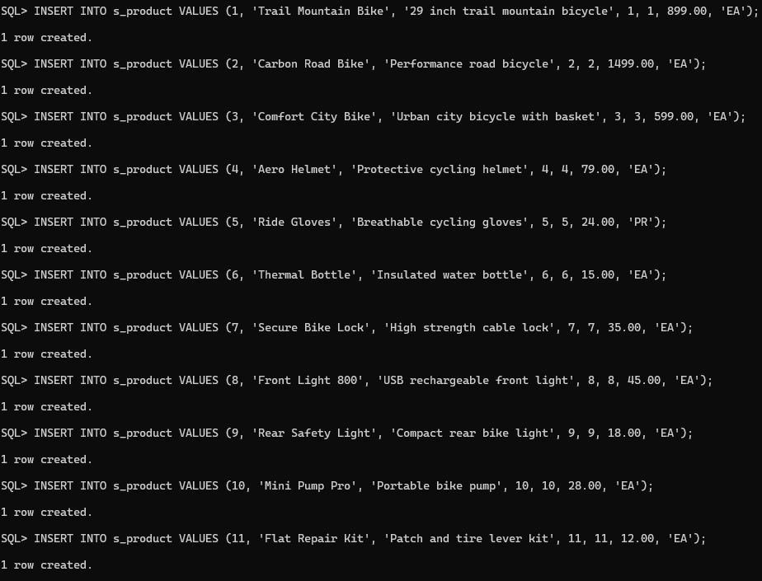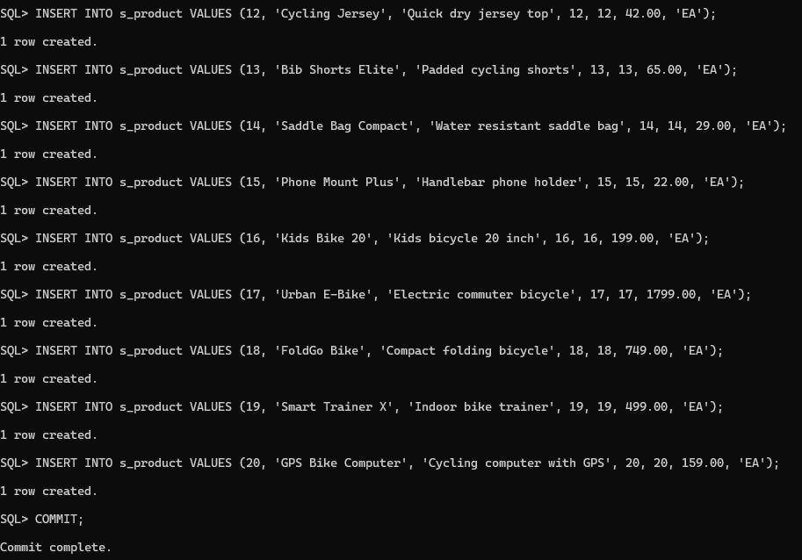
- Nhập dữ liệu vào bảng s_ord
INSERT INTO s_ord VALUES (101, 1, DATE '2025-01-10', DATE '2025-01-14', 4, 899.00, 'CARD', 'Y');
INSERT INTO s_ord VALUES (102, 2, DATE '2025-01-11', DATE '2025-01-15', 5, 1499.00, 'CARD', 'Y');
INSERT INTO s_ord VALUES (103, 3, DATE '2025-01-12', DATE '2025-01-16', 4, 1198.00, 'CASH', 'Y');
INSERT INTO s_ord VALUES (104, 4, DATE '2025-01-13', DATE '2025-01-18', 5, 237.00, 'CARD', 'Y');
INSERT INTO s_ord VALUES (105, 5, DATE '2025-01-14', DATE '2025-01-19', 17, 90.00, 'BANK', 'Y');
INSERT INTO s_ord VALUES (106, 6, DATE '2025-01-15', DATE '2025-01-20', 17, 84.00, 'CARD', 'Y');
INSERT INTO s_ord VALUES (107, 7, DATE '2025-01-16', DATE '2025-01-21', 18, 130.00, 'BANK', 'Y');
INSERT INTO s_ord VALUES (108, 8, DATE '2025-01-17', DATE '2025-01-22', 16, 116.00, 'CARD', 'Y');
INSERT INTO s_ord VALUES (109, 9, DATE '2025-01-18', DATE '2025-01-23', 16, 44.00, 'CASH', 'Y');
INSERT INTO s_ord VALUES (110, 10, DATE '2025-01-19', DATE '2025-01-24', 16, 199.00, 'CARD', 'Y');
INSERT INTO s_ord VALUES (111, 11, DATE '2025-01-20', DATE '2025-01-25', 18, 1799.00, 'BANK', 'Y');
INSERT INTO s_ord VALUES (112, 12, DATE '2025-01-21', DATE '2025-01-26', 18, 749.00, 'CARD', 'Y');
INSERT INTO s_ord VALUES (113, 13, DATE '2025-01-22', DATE '2025-01-27', 17, 499.00, 'BANK', 'Y');
INSERT INTO s_ord VALUES (114, 14, DATE '2025-01-23', DATE '2025-01-28', 5, 159.00, 'CARD', 'Y');
INSERT INTO s_ord VALUES (115, 15, DATE '2025-01-24', DATE '2025-01-29', 4, 928.00, 'CARD', 'Y');
INSERT INTO s_ord VALUES (116, 16, DATE '2025-01-25', DATE '2025-01-30', 16, 564.00, 'BANK', 'Y');
INSERT INTO s_ord VALUES (117, 17, DATE '2025-01-26', DATE '2025-01-31', 16, 219.00, 'CASH', 'Y');
INSERT INTO s_ord VALUES (118, 18, DATE '2025-01-27', DATE '2025-02-01', 17, 177.00, 'CARD', 'Y');
INSERT INTO s_ord VALUES (119, 19, DATE '2025-01-28', DATE '2025-02-02', 18, 95.00, 'BANK', 'Y');
INSERT INTO s_ord VALUES (120, 20, DATE '2025-01-29', DATE '2025-02-03', 18, 302.00, 'CARD', 'Y');
COMMIT;
Kết quả:
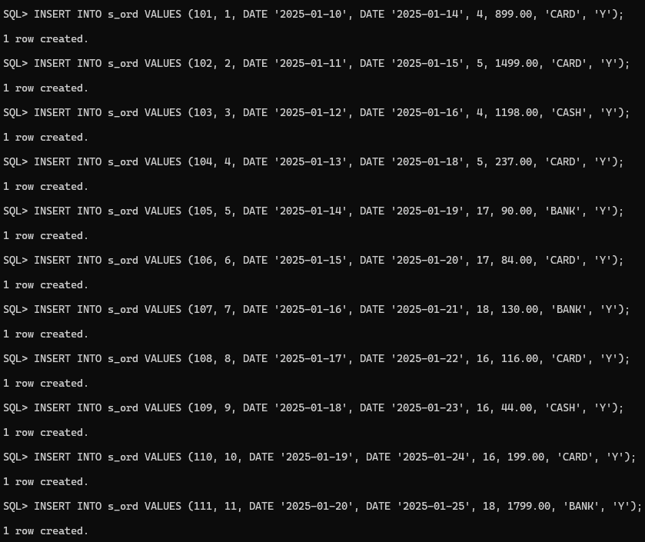
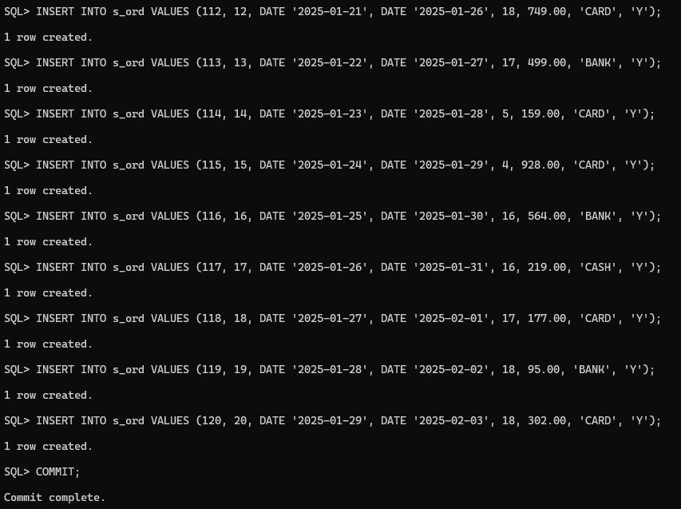
- Nhập dữ liệu vào bảng s_item
INSERT INTO s_item VALUES (101, 1, 1, 899.00, 1, 1);
INSERT INTO s_item VALUES (102, 1, 2, 1499.00, 1, 1);
INSERT INTO s_item VALUES (103, 1, 3, 599.00, 2, 2);
INSERT INTO s_item VALUES (104, 1, 4, 79.00, 3, 3);
INSERT INTO s_item VALUES (105, 1, 8, 45.00, 2, 2);
INSERT INTO s_item VALUES (106, 1, 12, 42.00, 2, 2);
INSERT INTO s_item VALUES (107, 1, 13, 65.00, 2, 2);
INSERT INTO s_item VALUES (108, 1, 14, 29.00, 4, 4);
INSERT INTO s_item VALUES (109, 1, 15, 22.00, 2, 2);
INSERT INTO s_item VALUES (110, 1, 16, 199.00, 1, 1);
INSERT INTO s_item VALUES (111, 1, 17, 1799.00, 1, 1);
INSERT INTO s_item VALUES (112, 1, 18, 749.00, 1, 1);
INSERT INTO s_item VALUES (113, 1, 19, 499.00, 1, 1);
INSERT INTO s_item VALUES (114, 1, 20, 159.00, 1, 1);
INSERT INTO s_item VALUES (115, 1, 1, 899.00, 1, 1);
INSERT INTO s_item VALUES (116, 1, 6, 15.00, 4, 4);
INSERT INTO s_item VALUES (117, 1, 7, 35.00, 3, 3);
INSERT INTO s_item VALUES (118, 1, 9, 18.00, 3, 3);
INSERT INTO s_item VALUES (119, 1, 10, 28.00, 2, 2);
INSERT INTO s_item VALUES (120, 1, 11, 12.00, 2, 2);
COMMIT;
Kết quả:
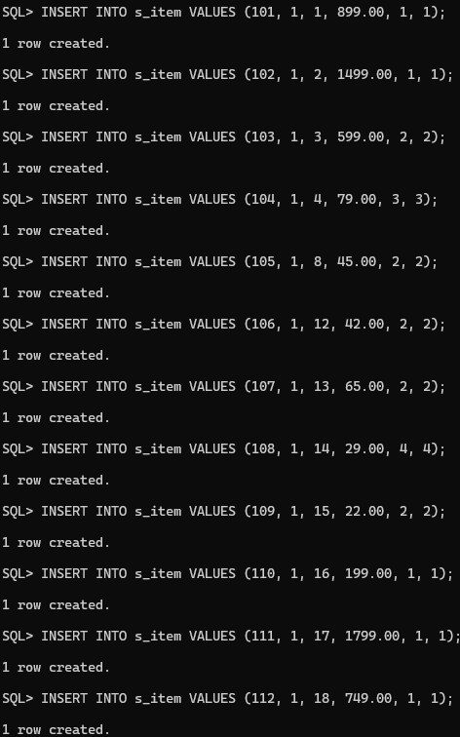 | 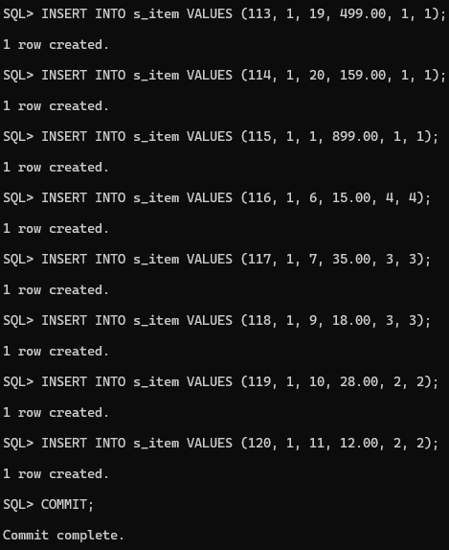
- Nhập dữ liệu vào bảng s_warehouse
INSERT INTO s_warehouse VALUES (1, 1, '1200 Commerce Ave', 'Dallas', 'Texas', 'USA', '75201', '+1-214-555-0101', 10);
INSERT INTO s_warehouse VALUES (2, 2, '45 Port Road', 'Sao Paulo', 'SP', 'Brazil', '01000-000', '+55-11-5555-0102', 11);
INSERT INTO s_warehouse VALUES (3, 3, '88 Harbour Street', 'Singapore', 'Singapore', 'Singapore', '018989', '+65-6555-0103', 10);
INSERT INTO s_warehouse VALUES (4, 4, '14 Logistics Park', 'Rotterdam', 'ZH', 'Netherlands', '3011', '+31-10-555-0104', 11);
INSERT INTO s_warehouse VALUES (5, 5, '200 Trade Lane', 'Cairo', 'Cairo', 'Egypt', '11511', '+20-2-5555-0105', 20);
INSERT INTO s_warehouse VALUES (6, 6, '7 Harbor Drive', 'Sydney', 'NSW', 'Australia', '2000', '+61-2-5555-0106', 10);
INSERT INTO s_warehouse VALUES (7, 7, '5 Gulf Storage', 'Dubai', 'Dubai', 'UAE', '114100', '+971-4-555-0107', 11);
INSERT INTO s_warehouse VALUES (8, 8, '101 Canal Ave', 'Panama City', 'Panama', 'Panama', '0801', '+507-555-0108', 10);
INSERT INTO s_warehouse VALUES (9, 9, '22 Bay Street', 'Kingston', 'Kingston', 'Jamaica', '00010', '+1-876-555-0109', 11);
INSERT INTO s_warehouse VALUES (10, 10, '9 Rail Hub', 'Warsaw', 'Mazovia', 'Poland', '00-001', '+48-22-555-0110', 20);
INSERT INTO s_warehouse VALUES (11, 11, '11 Market Road', 'Paris', 'Ile-de-France', 'France', '75001', '+33-1-5555-0111', 10);
INSERT INTO s_warehouse VALUES (12, 12, '77 River Park', 'Ho Chi Minh City', 'HCM', 'Vietnam', '700000', '+84-28-5555-0112', 11);
INSERT INTO s_warehouse VALUES (13, 13, '36 Sakura Ave', 'Osaka', 'Osaka', 'Japan', '530-0001', '+81-6-5555-0113', 10);
INSERT INTO s_warehouse VALUES (14, 14, '18 Cargo Street', 'Mumbai', 'Maharashtra', 'India', '400001', '+91-22-5555-0114', 11);
INSERT INTO s_warehouse VALUES (15, 15, '3 Sahara Depot', 'Casablanca', 'Casablanca', 'Morocco', '20000', '+212-5-5555-0115', 20);
INSERT INTO s_warehouse VALUES (16, 16, '42 Cape Route', 'Cape Town', 'Western Cape', 'South Africa', '8001', '+27-21-555-0116', 10);
INSERT INTO s_warehouse VALUES (17, 17, '6 Nordic Way', 'Stockholm', 'Stockholm', 'Sweden', '11120', '+46-8-5555-0117', 11);
INSERT INTO s_warehouse VALUES (18, 18, '25 Baltic Port', 'Riga', 'Riga', 'Latvia', 'LV-1010', '+371-6-5555-0118', 20);
INSERT INTO s_warehouse VALUES (19, 19, '12 Island Loop', 'Suva', 'Central', 'Fiji', '00001', '+679-555-0119', 10);
INSERT INTO s_warehouse VALUES (20, 20, '55 Silk Road Hub', 'Almaty', 'Almaty', 'Kazakhstan', '050000', '+7-727-555-0120', 11);
COMMIT;
Kết quả:
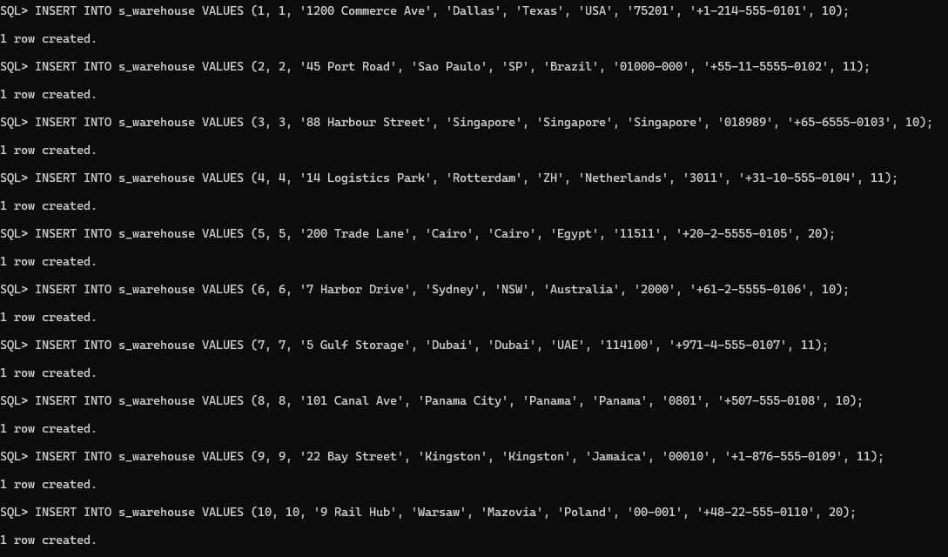
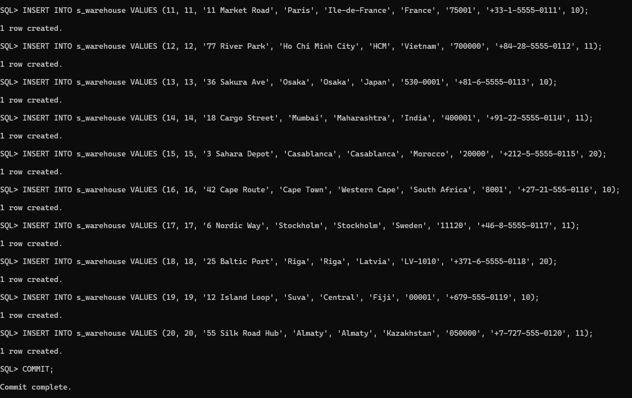
- Nhập dữ liệu vào bảng s_inventory
INSERT INTO s_inventory VALUES (1, 1, 25, 5, 60, NULL, DATE '2025-02-10');
INSERT INTO s_inventory VALUES (2, 2, 18, 4, 40, NULL, DATE '2025-02-11');
INSERT INTO s_inventory VALUES (3, 3, 30, 6, 70, NULL, DATE '2025-02-12');
INSERT INTO s_inventory VALUES (4, 4, 120, 20, 200, NULL, DATE '2025-02-13');
INSERT INTO s_inventory VALUES (5, 5, 150, 25, 250, NULL, DATE '2025-02-14');
INSERT INTO s_inventory VALUES (6, 6, 200, 30, 320, NULL, DATE '2025-02-15');
INSERT INTO s_inventory VALUES (7, 7, 95, 15, 160, NULL, DATE '2025-02-16');
INSERT INTO s_inventory VALUES (8, 8, 88, 12, 140, NULL, DATE '2025-02-17');
INSERT INTO s_inventory VALUES (9, 9, 110, 18, 180, NULL, DATE '2025-02-18');
INSERT INTO s_inventory VALUES (10, 10, 76, 10, 150, NULL, DATE '2025-02-19');
INSERT INTO s_inventory VALUES (11, 11, 160, 25, 260, NULL, DATE '2025-02-20');
INSERT INTO s_inventory VALUES (12, 12, 70, 10, 140, NULL, DATE '2025-02-21');
INSERT INTO s_inventory VALUES (13, 13, 64, 10, 120, NULL, DATE '2025-02-22');
INSERT INTO s_inventory VALUES (14, 14, 82, 12, 150, NULL, DATE '2025-02-23');
INSERT INTO s_inventory VALUES (15, 15, 90, 15, 170, NULL, DATE '2025-02-24');
INSERT INTO s_inventory VALUES (16, 16, 40, 8, 90, NULL, DATE '2025-02-25');
INSERT INTO s_inventory VALUES (17, 17, 12, 3, 30, NULL, DATE '2025-02-26');
INSERT INTO s_inventory VALUES (18, 18, 22, 5, 50, NULL, DATE '2025-02-27');
INSERT INTO s_inventory VALUES (19, 19, 15, 4, 35, NULL, DATE '2025-02-28');
INSERT INTO s_inventory VALUES (20, 20, 50, 8, 100, NULL, DATE '2025-03-01');
COMMIT;
Kết quả:

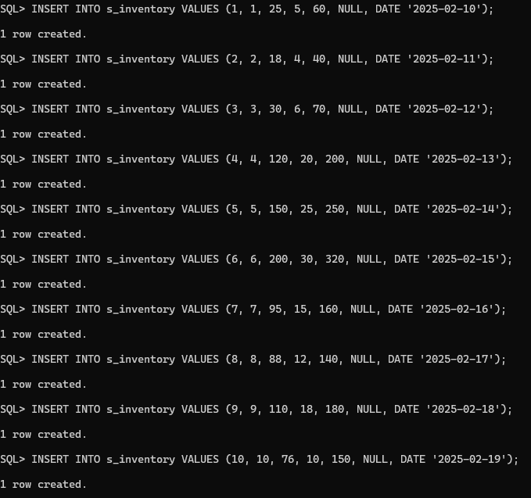 | 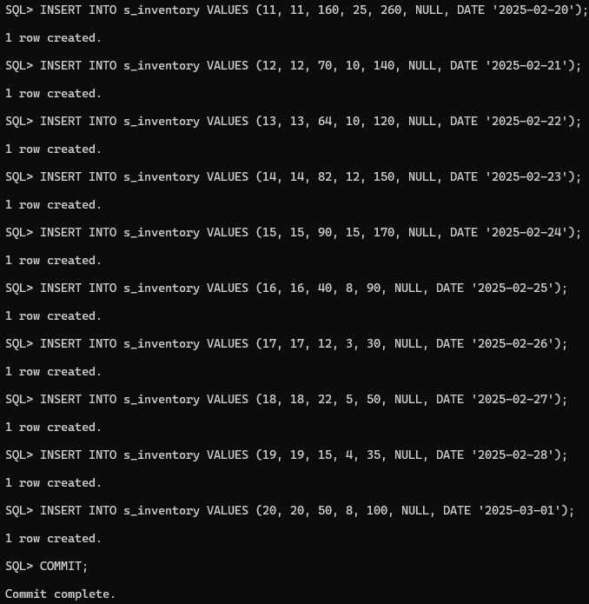
- Kiểm tra dữ liệu đã nhập:
SELECT * FROM s_region;
SELECT * FROM s_dept;
SELECT * FROM s_title;
SELECT * FROM s_emp;
SELECT * FROM s_customer;
SELECT * FROM s_image;
SELECT * FROM s_longtext;
SELECT * FROM s_product;
SELECT * FROM s_ord;
SELECT * FROM s_item;
SELECT * FROM s_warehouse;
SELECT * FROM s_inventory;
BÀI 2: TRUY VẤN DỮ LIỆU CƠ BẢN
Câu 1: Hiển thị tên, mã khách hàng; đặt alias cho cột, sắp xếp giảm dần theo mã
SELECT name AS "Ten khach hang", id AS "Ma khach hang"
FROM s_customer
ORDER BY id DESC;
Kết quả:
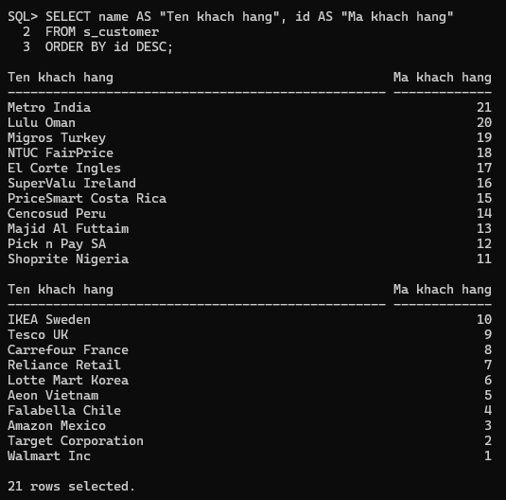
Câu 2: Họ, tên và mã phòng nhân viên phòng 10 và 50; nối họ tên thành cột 'Employees', sắp theo tên
SELECT first_name || ' ' || last_name AS "Employees", dept_id
FROM s_emp
WHERE dept_id IN (10, 50)
ORDER BY first_name;
Kết quả:
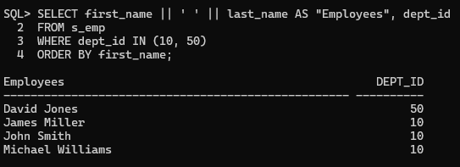
Câu 3: Hiển thị tất cả nhân viên có tên chứa chữ 'S'
SELECT last_name, first_name
FROM s_emp
WHERE first_name LIKE '%S%' OR last_name LIKE '%S%';
Kết quả:
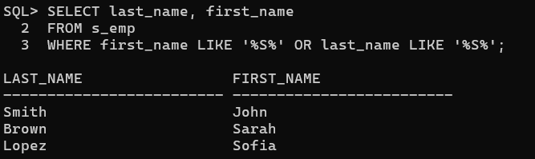
Câu 4: Tên truy nhập và ngày bắt đầu làm việc từ 14/05/2021 đến 26/05/2022
SELECT userid, start_date
FROM s_emp
WHERE start_date BETWEEN TO_DATE('14/05/2021', 'DD/MM/YYYY') AND TO_DATE('26/05/2022', 'DD/MM/YYYY');
Kết quả:
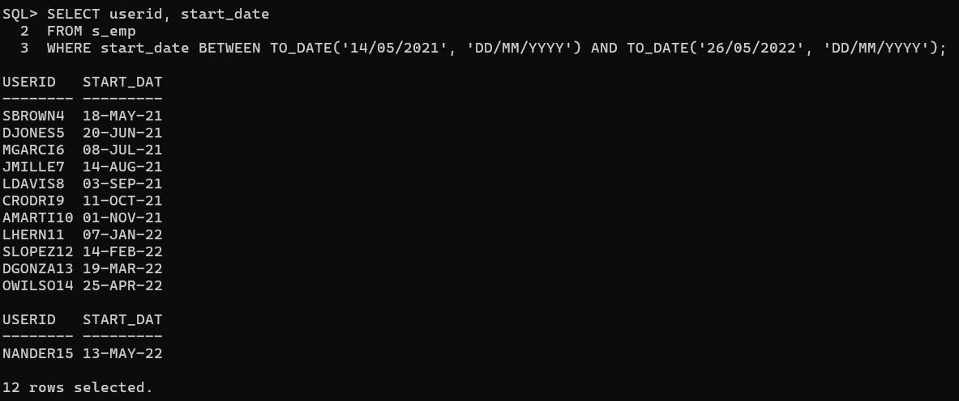
Câu 5: Tên và lương nhân viên nhận lương từ 4000 đến 7000/tháng
SELECT last_name, salary
FROM s_emp
WHERE salary BETWEEN 4000 AND 7000;
Kết quả:
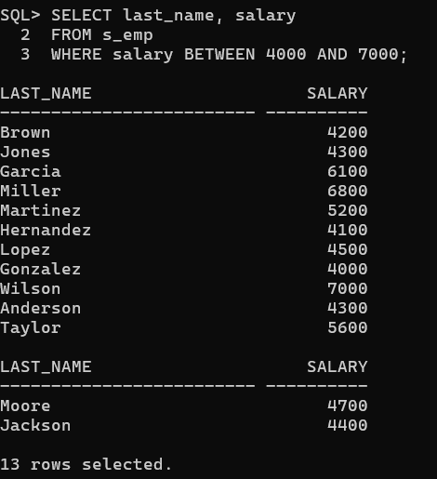
Câu 6: Nhân viên phòng 31, 42, 50 nhận lương trên 1.350; đặt alias 'Employee Name' và 'Monthly Salary'
SELECT last_name || ' ' || first_name AS "Employee Name", salary AS "Monthly Salary"
FROM s_emp
WHERE dept_id IN (31, 42, 50) AND salary > 1350;
Kết quả:
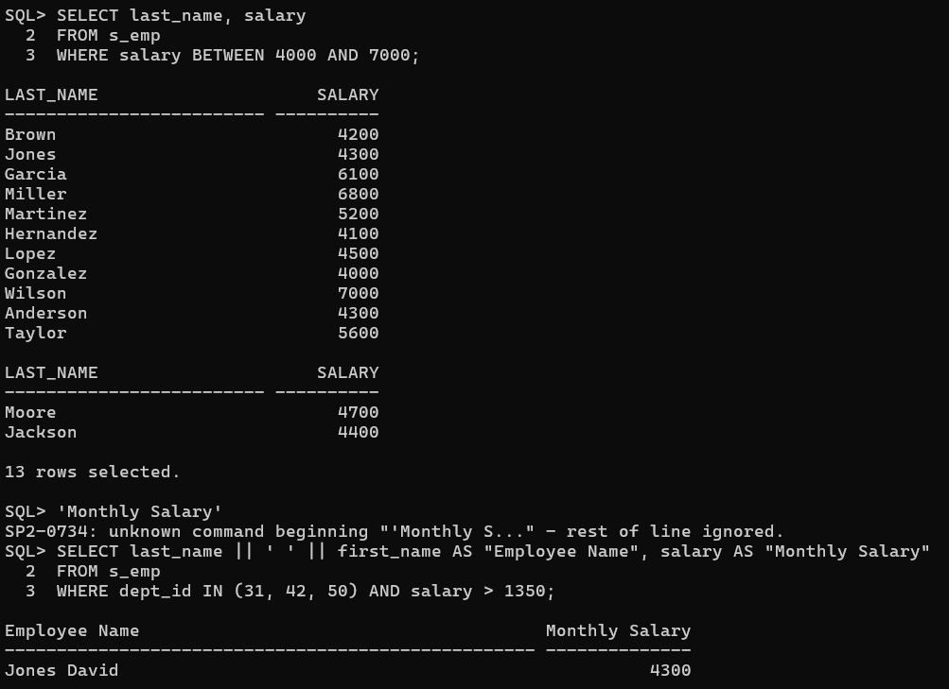
Câu 7: Tên và ngày bắt đầu làm việc của nhân viên được tuyển trong năm 2021
Cách 1: Dùng TO_CHAR
SELECT last_name, start_date
FROM s_emp
WHERE TO_CHAR(start_date, 'YYYY') = '2021';
Kết quả:
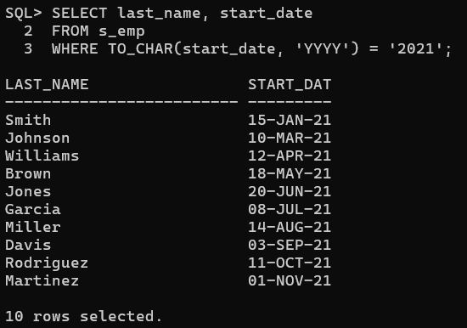
Cách 2: Dùng BETWEEN
SELECT last_name, start_date
FROM s_emp
WHERE start_date BETWEEN TO_DATE('01/01/2021', 'DD/MM/YYYY') AND TO_DATE('31/12/2021', 'DD/MM/YYYY');
Kết quả:
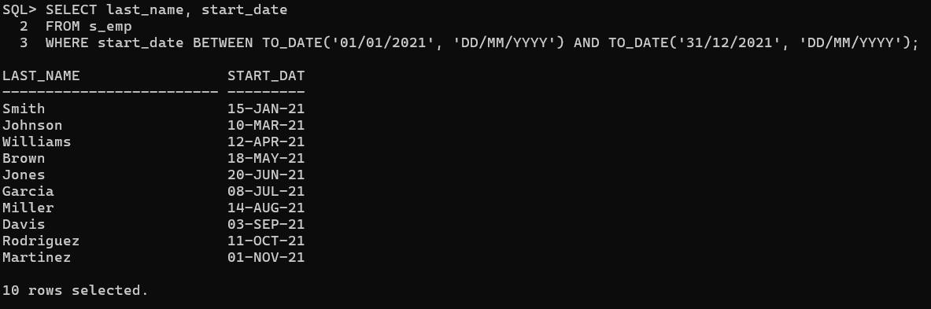
Câu 8: Họ tên tất cả nhân viên không phải là người quản lý
Cách 1: NOT IN
SELECT last_name, first_name
FROM s_emp
WHERE id NOT IN (
SELECT DISTINCT manager_id
FROM s_emp
WHERE manager_id IS NOT NULL
);
Kết quả:
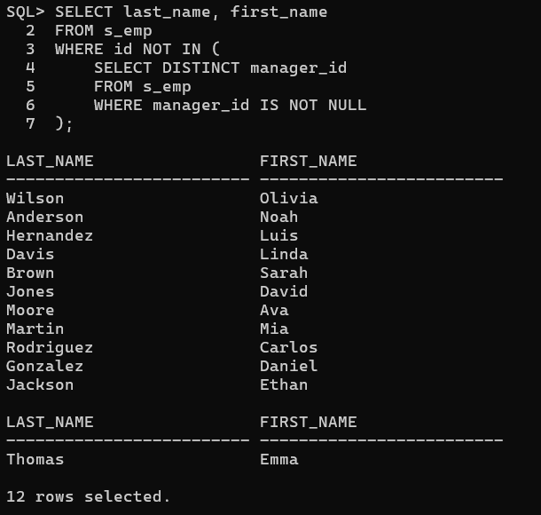
Cách 2: NOT EXISTS
SELECT last_name, first_name
FROM s_emp e
WHERE NOT EXISTS (
SELECT 1
FROM s_emp m
WHERE m.manager_id = e.id
);
Kết quả:
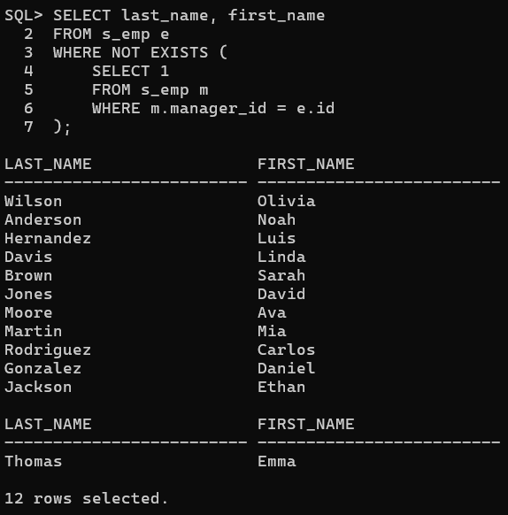
Câu 9: Sản phẩm có tên bắt đầu với từ 'Bike', hiển thị theo thứ tự abc
SELECT name
FROM s_product
WHERE name LIKE '%Bike%'
ORDER BY name ASC;
Kết quả:
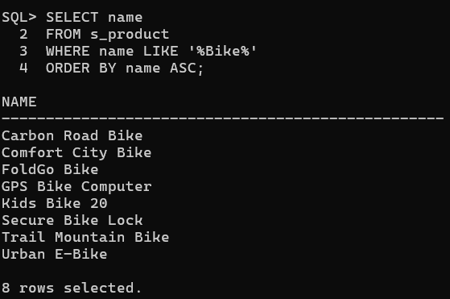
Câu 10: Tên và SHORT_DESC của sản phẩm có mô tả chứa từ 'bicycle'
SELECT name, short_desc
FROM s_product
WHERE LOWER(short_desc) LIKE '%bicycle%';
Kết quả:
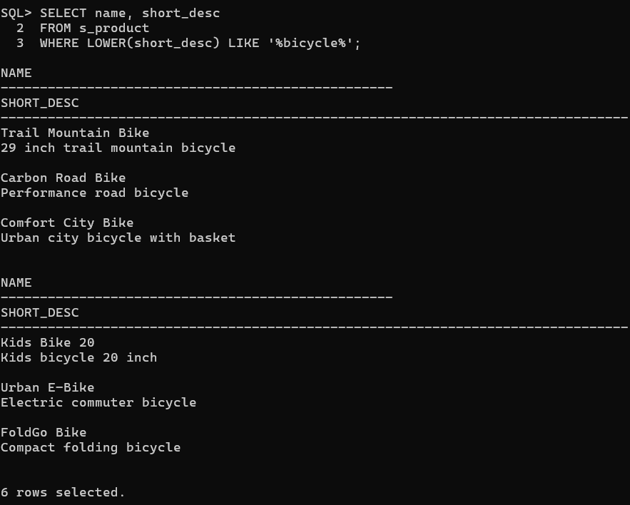
Câu 11: Hiển thị tất cả SHORT_DESC
SELECT short_desc
FROM s_product;
Kết quả:
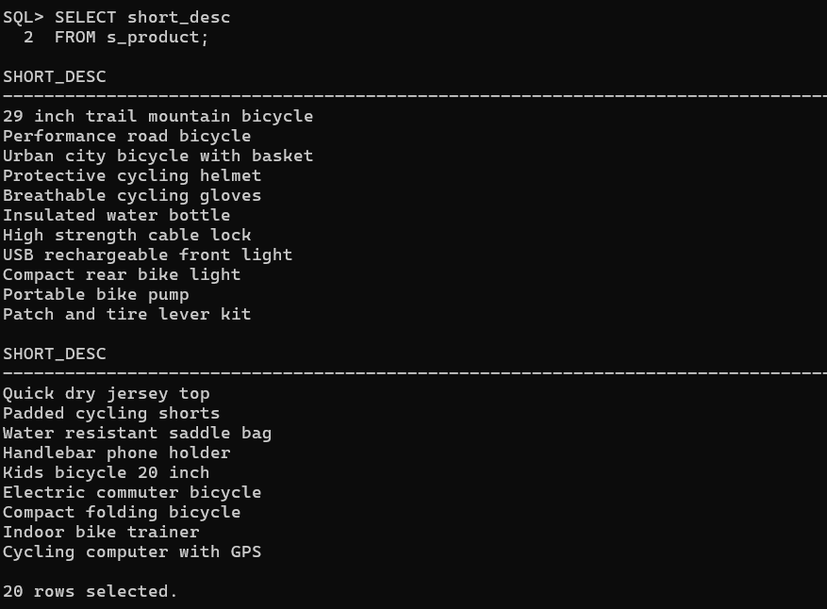
Câu 12: Tên nhân viên và chức vụ trong ngoặc đơn
SELECT last_name || ' ' || first_name || ' (' || title || ')' AS "Nhan vien"
FROM s_emp;
Kết quả:
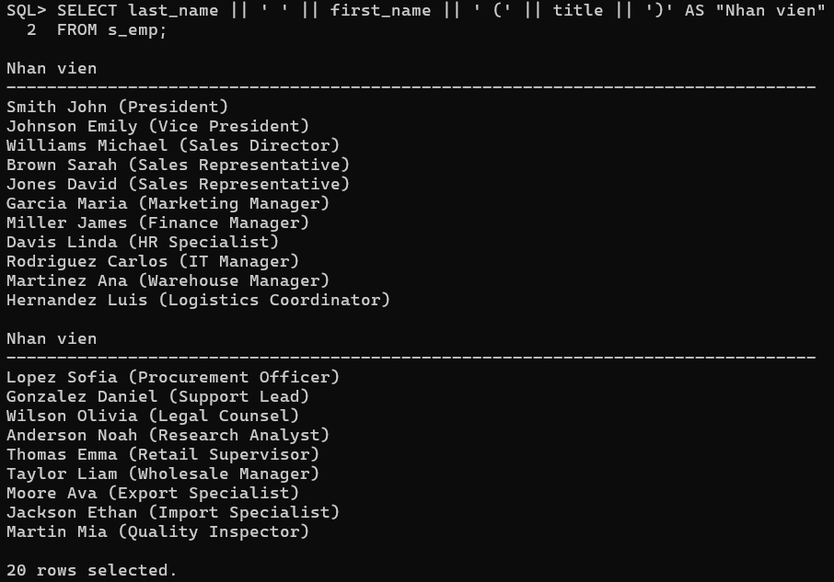BÀI 3: CÁC LOẠI HÀM TRONG SQL
Câu 1: Mã nhân viên, tên và mức lương được tăng thêm 15%
SELECT id, last_name, ROUND(salary * 1.15, 2) AS "Luong moi"
FROM s_emp;
Kết quả:
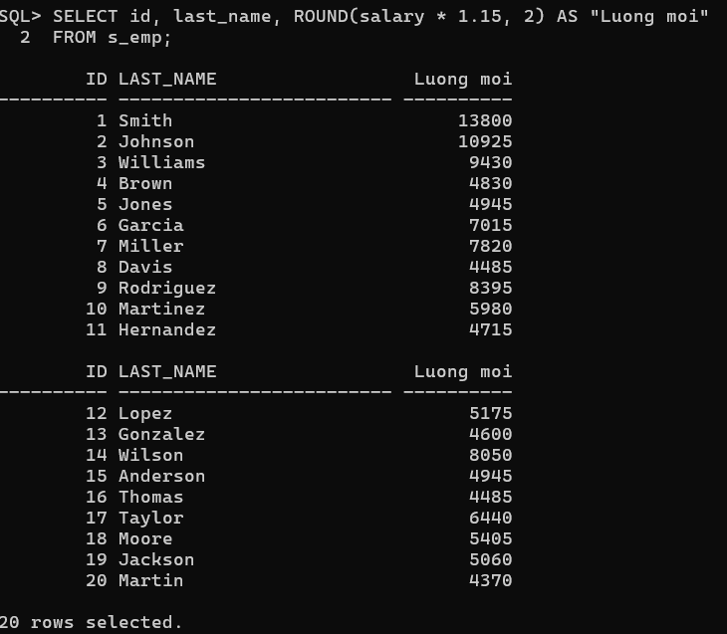
Câu 2: Tên nhân viên, ngày tuyển dụng và ngày xét tăng lương
SELECT last_name,
start_date,
TO_CHAR(NEXT_DAY(ADD_MONTHS(start_date, 6), 'MONDAY'), 'Ddspth "of" Month YYYY') AS "Ngay xet tang luong"
FROM s_emp;
Kết quả:
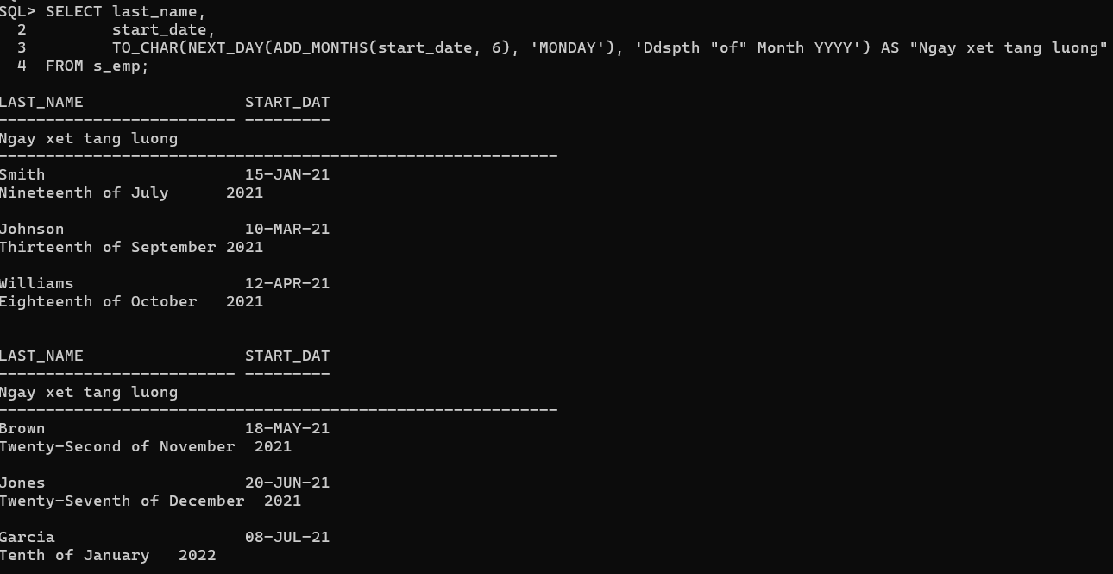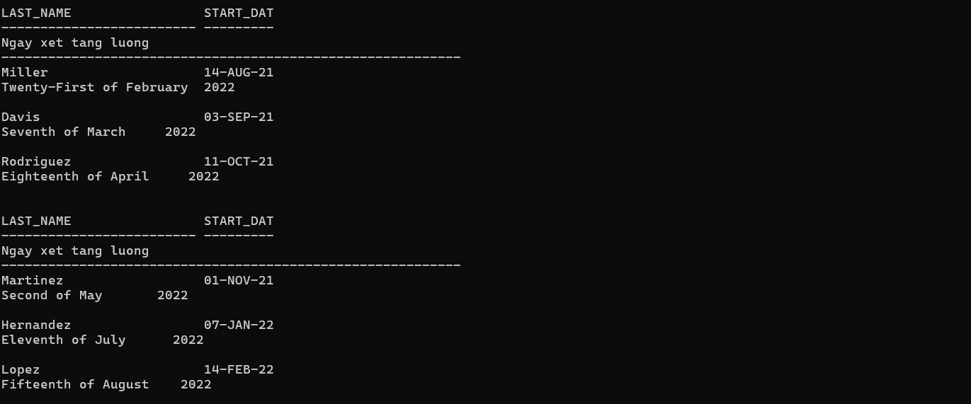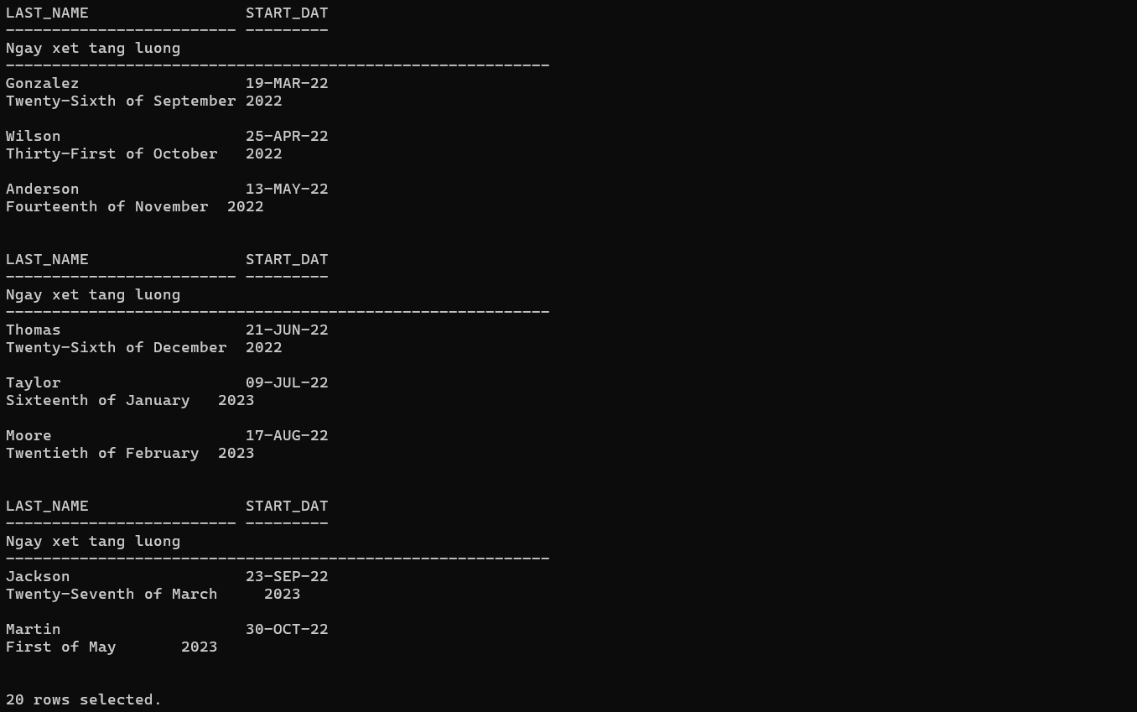
Câu 3: Tên sản phẩm của tất cả sản phẩm có chữ 'light'
SELECT name
FROM s_product
WHERE LOWER(name) LIKE '%light%';
Kết quả:
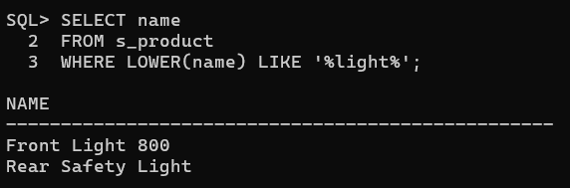
Câu 4: Tính số tháng thâm niên của mỗi nhân viên
SELECT last_name, ROUND(MONTHS_BETWEEN(SYSDATE, start_date)) AS "So thang tham nien"
FROM s_emp
ORDER BY MONTHS_BETWEEN(SYSDATE, start_date) ASC;
Kết quả:
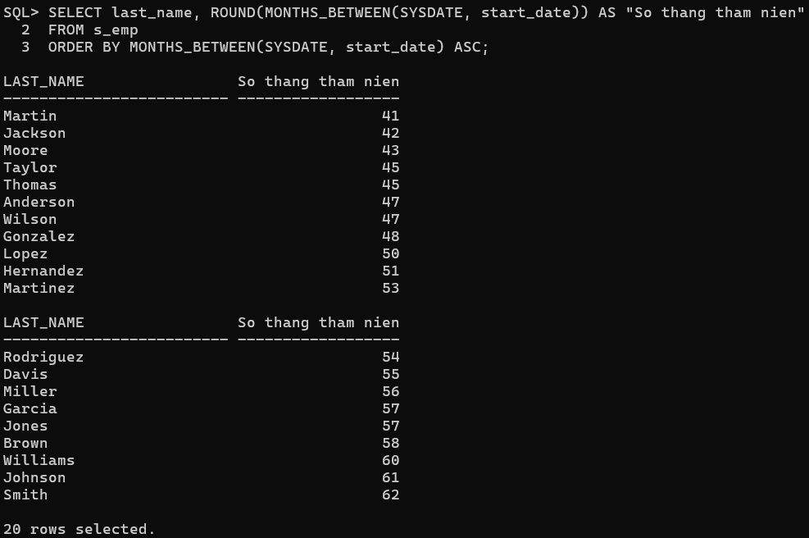
Câu 5: Có bao nhiêu người quản lý?
SELECT COUNT(DISTINCT manager_id) AS "So nguoi quan ly"
FROM s_emp
WHERE manager_id IS NOT NULL;
Kết quả:
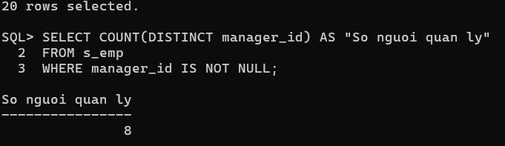
Câu 6: Mức cao nhất và thấp nhất của đơn hàng trong s_ord
SELECT MAX(total) AS "Highest", MIN(total) AS "Lowest"
FROM s_ord;
Kết quả:
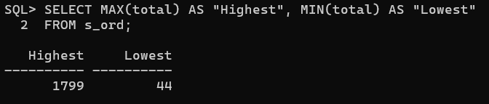

BÀI 4: PHÉP KẾT (JOIN)
Câu 1: Tên sản phẩm, mã sản phẩm và số lượng trong đơn hàng mã 101
SELECT p.name, p.id, i.quantity AS "ORDERED"
FROM s_product p, s_item i
WHERE p.id = i.product_id AND i.ord_id = 101;
Kết quả:
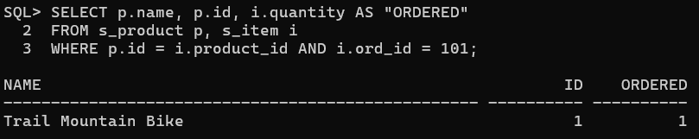
Câu 2: Mã khách hàng và mã đơn đặt hàng của tất cả khách hàng
Cách 1: Cú pháp Oracle (+)
SELECT c.id AS "Ma khach hang", o.id AS "Ma don hang"
FROM s_customer c, s_ord o
WHERE c.id = o.customer_id(+)
ORDER BY c.id;
Kết quả:
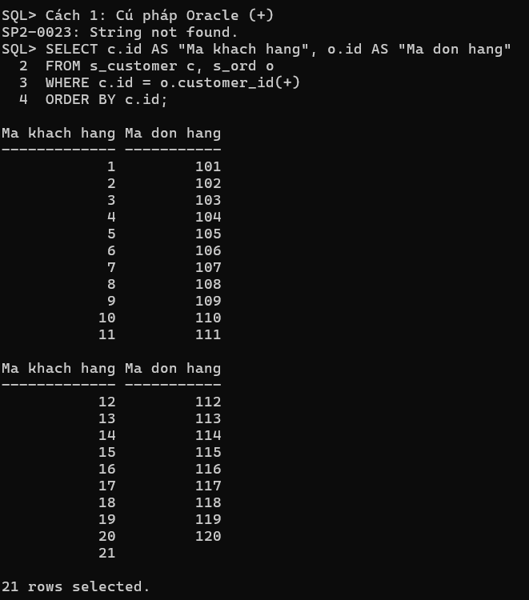
Cách 2: Cú pháp ANSI
SELECT c.id AS "Ma khach hang", o.id AS "Ma don hang"
FROM s_customer c
LEFT JOIN s_ord o ON c.id = o.customer_id
ORDER BY c.id;
Kết quả:
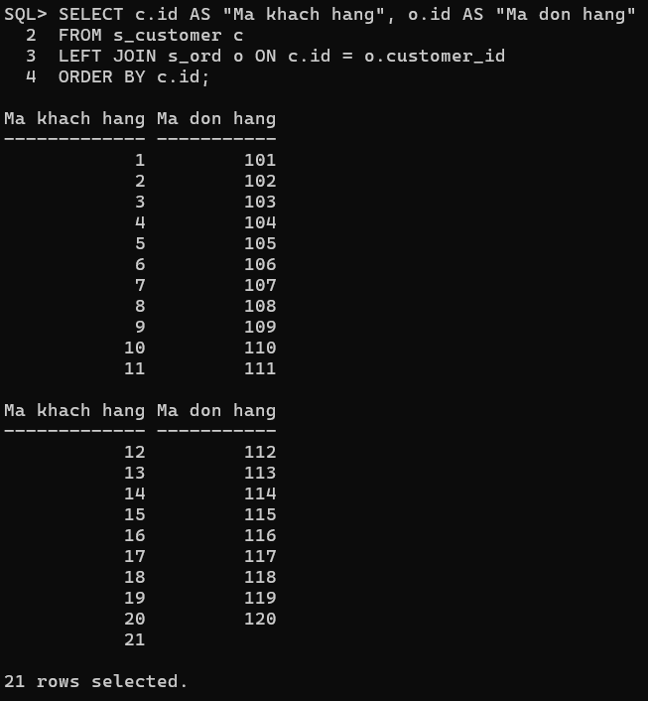
Câu 3: Mã khách hàng, mã sản phẩm và số lượng đặt hàng của đơn hàng có trị giá trên 1000
SELECT o.customer_id, i.product_id, i.quantity
FROM s_ord o, s_item i
WHERE o.id = i.ord_id
AND o.total > 1000;
Kết quả:
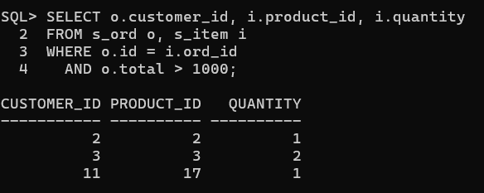

BÀI 5: CÁC HÀM GỘP NHÓM
Câu 1: Với từng người quản lý, mã người quản lý và số nhân viên họ quản lý
SELECT manager_id AS "Ma quan ly", COUNT(id) AS "So nhan vien"
FROM s_emp
WHERE manager_id IS NOT NULL
GROUP BY manager_id
ORDER BY manager_id;
Kết quả:
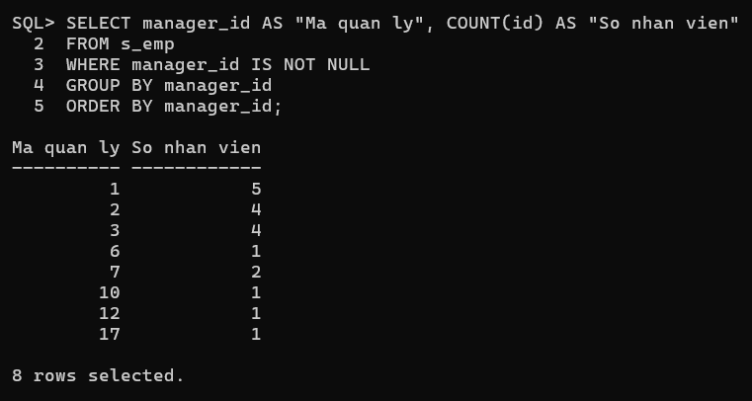
Câu 2: Người quản lý quản lý từ 2 nhân viên trở lên
SELECT manager_id AS "Ma quan ly", COUNT(id) AS "So nhan vien"
FROM s_emp
WHERE manager_id IS NOT NULL
GROUP BY manager_id
HAVING COUNT(id) >= 2;
Kết quả:
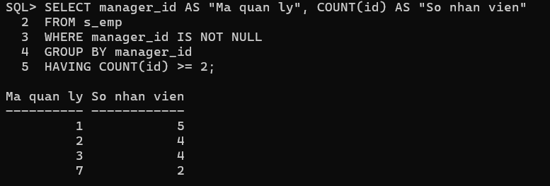
Câu 3: Mã vùng, tên vùng và số phòng ban trực thuộc trong mỗi vùng
SELECT r.id AS "Ma vung", r.name AS "Ten vung", COUNT(d.id) AS "So phong ban"
FROM s_region r, s_dept d
WHERE r.id = d.region_id
GROUP BY r.id, r.name
ORDER BY r.id;
Kết quả:
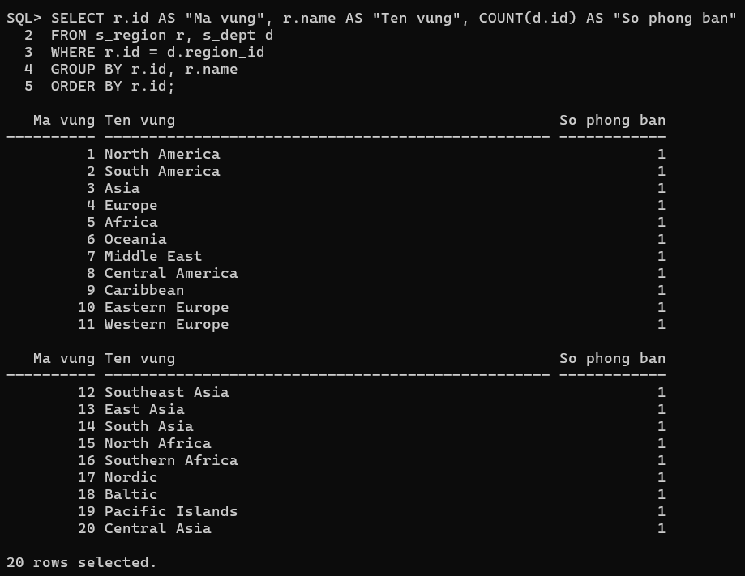
Câu 4: Tên khách hàng và số lượng đơn đặt hàng của mỗi khách
SELECT c.name AS "Ten khach hang", COUNT(o.id) AS "So don dat hang"
FROM s_customer c, s_ord o
WHERE c.id = o.customer_id
GROUP BY c.id, c.name
ORDER BY c.name;
Kết quả:
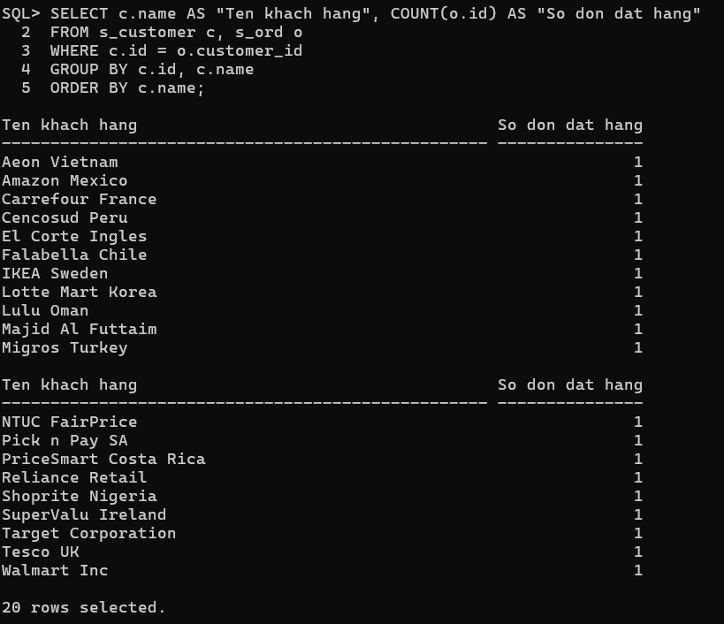
Câu 5: Khách hàng có số đơn đặt hàng nhiều nhất
SELECT c.name, COUNT(o.id) AS "So don hang"
FROM s_customer c, s_ord o
WHERE c.id = o.customer_id
GROUP BY c.id, c.name
HAVING COUNT(o.id) = (
SELECT MAX(COUNT(id))
FROM s_ord
GROUP BY customer_id
);
Kết quả:
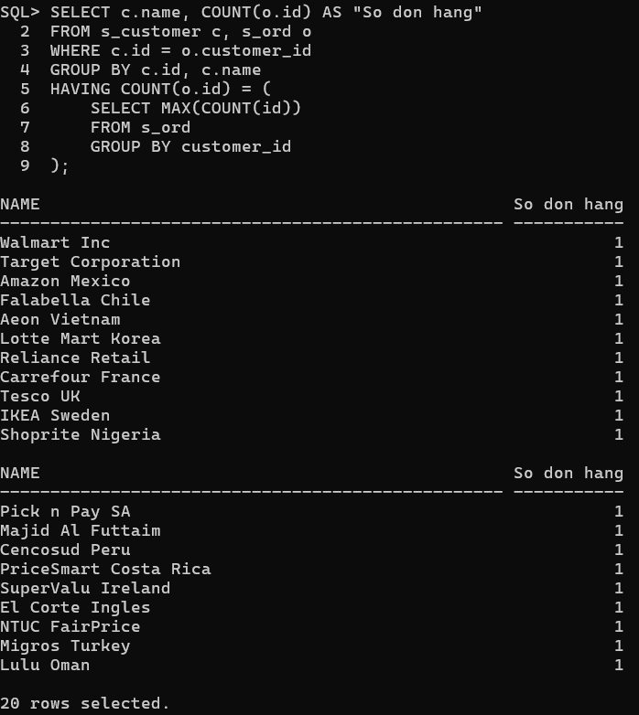
Câu 6: Khách hàng có tổng tiền mua hàng lớn nhất
SELECT c.name, SUM(o.total) AS "Tong tien"
FROM s_customer c, s_ord o
WHERE c.id = o.customer_id
GROUP BY c.id, c.name
HAVING SUM(o.total) = (
SELECT MAX(SUM(total))
FROM s_ord
GROUP BY customer_id
);
Kết quả:
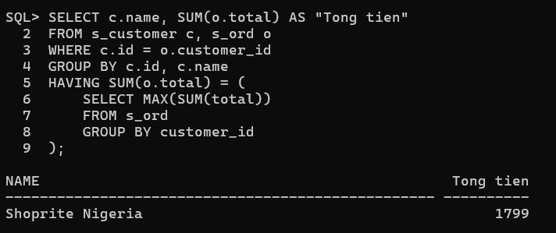
BÀI 6: TRUY VẤN CON (SUBQUERY)
Câu 1: Họ, tên và ngày tuyển dụng của nhân viên cùng phòng với 'Michael'
Trường hợp chỉ có 1 Michael
SELECT last_name, first_name, start_date
FROM s_emp
WHERE dept_id = (
SELECT dept_id
FROM s_emp
WHERE first_name = 'Michael'
)
AND first_name != 'Michael';
Kết quả:
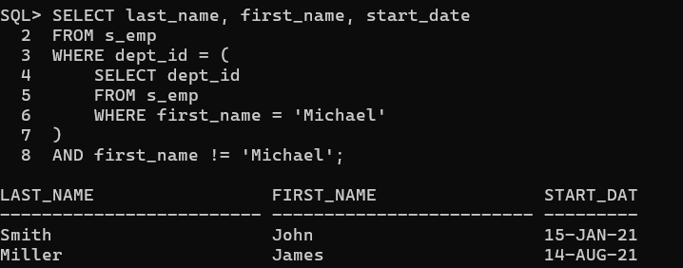
Trường hợp có nhiều Michael
SELECT last_name, first_name, start_date
FROM s_emp
WHERE dept_id IN (
SELECT dept_id
FROM s_emp
WHERE first_name = 'Michael'
)
AND first_name != 'Michael';
Kết quả:
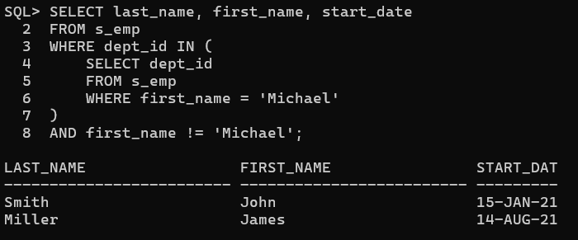
Câu 2: Mã nhân viên, họ, tên và mã truy cập của nhân viên có lương trên mức lương trung bình
SELECT id, last_name, first_name, userid
FROM s_emp
WHERE salary > (
SELECT AVG(salary)
FROM s_emp
);
Kết quả:
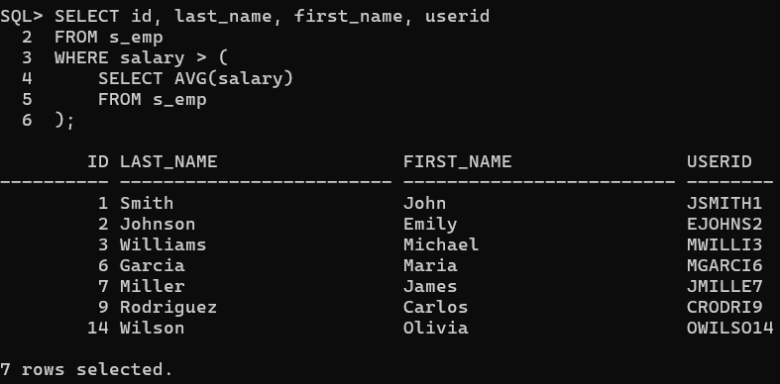
Câu 3: Mã, họ, tên của nhân viên có lương trên trung bình và tên chứa ký tự 'L'
SELECT id, last_name, first_name
FROM s_emp
WHERE salary > (
SELECT AVG(salary)
FROM s_emp
)
AND (UPPER(first_name) LIKE '%L%' OR UPPER(last_name) LIKE '%L%');
Kết quả:
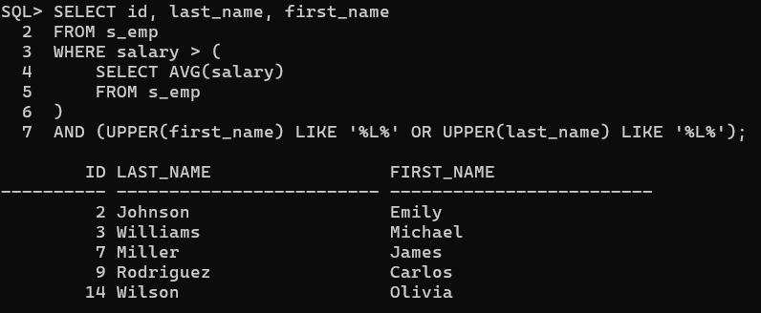
Câu 4: Những khách hàng chưa bao giờ đặt hàng
Cách 1: NOT IN
SELECT name
FROM s_customer
WHERE id NOT IN (
SELECT DISTINCT customer_id
FROM s_ord
WHERE customer_id IS NOT NULL
);
Kết quả:
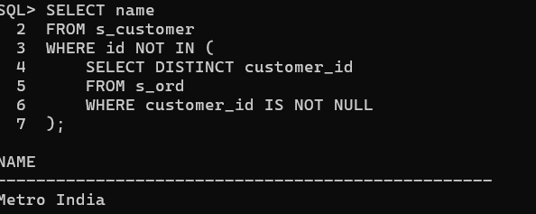
Cách 2: NOT EXISTS
SELECT c.name
FROM s_customer c
WHERE NOT EXISTS (
SELECT 1
FROM s_ord o
WHERE o.customer_id = c.id
);
Kết quả:
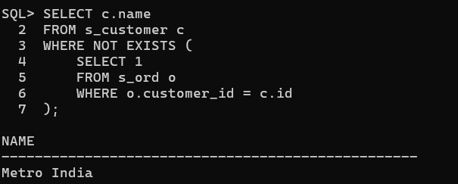
NHẬN XÉT
Qua bài thực hành này, em đã thực hiện được việc kết nối vào Oracle SQL Plus, tạo đầy đủ các bảng theo lược đồ dữ liệu đã cho và khai báo các ràng buộc khóa chính, khóa ngoại giữa các bảng. Em cũng đã nhập dữ liệu mẫu cho các bảng theo đúng thứ tự phụ thuộc, sử dụng COMMIT để lưu dữ liệu, và kiểm tra cấu trúc bảng bằng lệnh DESC cũng như kiểm tra danh sách bảng trong user hiện tại.
Ngoài ra, em đã thực hiện các câu truy vấn cơ bản như truy vấn dữ liệu, sắp xếp, đặt tên cột, lọc dữ liệu theo điều kiện, truy vấn với hàm xử lý chuỗi, hàm ngày tháng, hàm gom nhóm, phép kết giữa các bảng và truy vấn con. Qua đó, em hiểu rõ hơn cách thiết kế cơ sở dữ liệu quan hệ, cách đảm bảo tính toàn vẹn dữ liệu bằng ràng buộc, và cách khai thác dữ liệu bằng ngôn ngữ SQL trong Oracle.
Hướng phát triển
Trong các buổi tiếp theo, có thể phát triển bài làm theo hướng bổ sung thêm dữ liệu phong phú và sát thực tế hơn để các câu truy vấn cho kết quả đa dạng hơn. Bên cạnh đó, có thể tối ưu câu lệnh SQL bằng cách sử dụng cú pháp ANSI JOIN thay cho cú pháp cũ để câu lệnh rõ ràng và dễ bảo trì hơn.
Ngoài ra, có thể mở rộng hệ thống bằng cách bổ sung trigger, view, index và stored procedure để hỗ trợ kiểm soát dữ liệu, tăng tốc độ truy vấn và tự động hóa một số chức năng. Về mặt ứng dụng, có thể kết nối cơ sở dữ liệu Oracle với một giao diện quản lý để hỗ trợ thêm, sửa, xóa và thống kê dữ liệu một cách trực quan hơn.

